上海证券交易所技术文档

上海证券交易所

费用收付平台需求规格说明书
V1.3版

上海证券交易所

上海证券交易所

技术开发总部

目录
1. 用户登录 3
1.1. 入口地址 3
1.2. 登录 3
2. 用户角色与权限 3
3. 管理类功能 5
3.1. 会员信息-首页 5
3.2. 会员信息-消息通知配置 10
3.3. 会员信息-用户管理 11
3.4. 会员信息-消息通知 12
3.5. 钱账管理-应付账款-待付账款 16
3.6. 钱账管理-应付账款-已付账款 17
3.7. 钱账管理-应付账款-月度汇总 19
3.8. 钱账管理-应付账款-缴费记录 19
3.9. 钱账管理-利息收益-已得利息 21
3.10. 钱账管理-利息收益-计息积数 21
3.11. 钱账管理-虚拟账户-虚拟账户 21
3.12. 钱账管理-虚拟账户-资金流水 23
3.13. 钱账管理-虚拟账户-银行账户 25
3.14. 流程跟踪-我的任务-待办任务 29
3.15. 流程跟踪-我的任务-已办任务 32
3.16. 流程跟踪-我的任务-错发回收 32
4. 流程类功能 33
4.1. 开票信息变更 33
4.2. 联系人信息变更 35
4.3. 虚拟账户调序 36
4.4. 银行账户启用 37
4.5. 银行户名变更 39
4.6. 银行账户删除 40
4.7. 资金划入 41
4.8. 资金划出 42

用户登录

入口地址
用户可访问上交所官网的“服务 > 交易服务 > 交易费用 > 费用收付平台”页面，点击入口按钮，登录本平台。

登录
用户应在已插入EKEY的状态下，进入本平台，系统检测通过后能直接访问登录后首页。
若检测失败将看到下图界面，请检查EKEY的插入状态，再刷新页面即可重新登录。
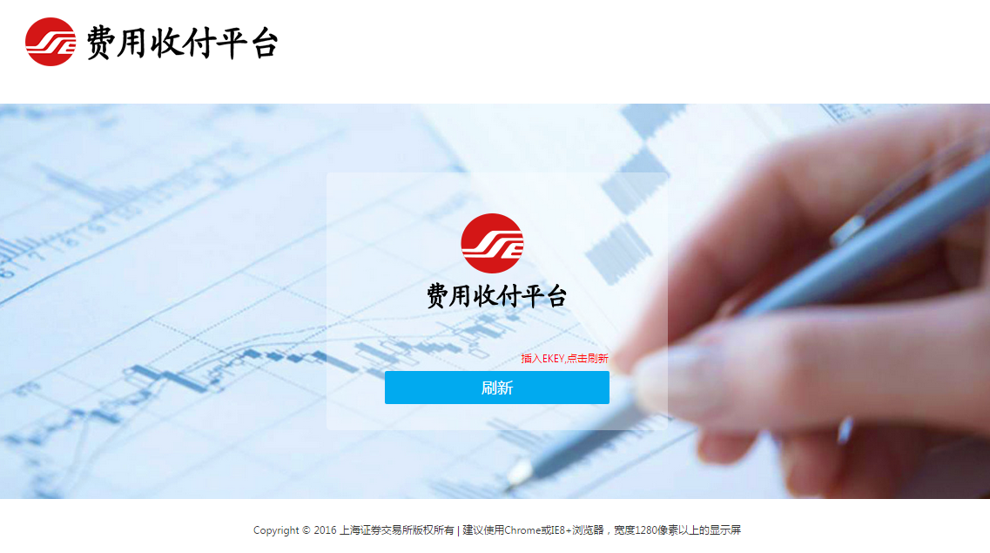

用户角色与权限
机构人员使用EKey登录本平台，平台用EKey来识别用户。比如说，使用同一个EKey登录的多个人员，平台认为是同一个用户。
机构用户在本平台中有三类角色：机构管理员、机构复核员、机构操作员。每个机构的管理员用户有且只有一个，复核员和操作员可以有多个。
管理员主要负责设置其他用户的角色，可以将其他用户设置为复核员或者操作员。但需要注意，由于平台内的工作流程一般由操作员和复核员配合完成，若平台发现机构下缺少某个角色的用户，部分流程将无法推进。
以下是各角色的用户可以使用的菜单功能：
用户角色 | 主菜单 | 子菜单 | 功能
机构管理员 | 会员信息 | 首页 | 基本信息
 |  |  | 未读通知
 |  |  | 待办任务
 |  | 消息通知配置 | 通知发送方式变更
 |  | 用户管理 | 修改角色
 |  | 消息通知 | 查看本机构所有消息通知
机构复核员 | 会员信息 | 首页 | 基本信息
 |  |  | 未读通知
 |  |  | 待办任务
 |  | 消息通知 | 查看本机构所有消息通知
 | 钱账管理 | 利息收益 | 已得利息
 |  |  | 计息积数
 | 流程跟踪 | 我的任务 | 待办事项
 |  |  | 已办事项
 |  |  | 错发回收
 |  | 机构信息 | 开票信息变更
 |  |  | 联系人信息变更
 |  | 虚拟账户 | 资金划入划出
 |  |  | 虚拟账户调序
 |  | 银行账户 | 银行账户查询
机构操作员 | 会员信息 | 首页 | 基本信息
 |  |  | 未读通知
 |  |  | 待办任务
 |  | 基本资料 | 开票信息查看与变更
 |  |  | 联系人信息查看与变更
 |  | 消息通知 | 查看本机构所有消息通知
 | 钱账管理 | 应付账款 | 待付账单
 |  |  | 已付账单
 |  |  | 月度汇总
 |  |  | 缴费记录
 |  | 利息收益 | 已得利息
 |  |  | 计息积数
 |  | 虚拟账户 | 虚拟账户（查看、调序、银行账户、资金流水）
 |  |  | 资金流水（划入、划出）
 |  |  | 银行账户（启用、变更、删除）
 | 流程跟踪 | 我的任务 | 待办事项
 |  |  | 已办事项
 |  |  | 错发回收
 |  | 机构信息 | 开票信息变更
 |  |  | 联系人信息变更
 |  | 虚拟账户 | 资金划入划出
 |  |  | 虚拟账户调序
 |  | 银行账户 | 银行账户查询(银行账户启用、变更、删除)

管理类功能

会员信息-首页
- 基本信息展示
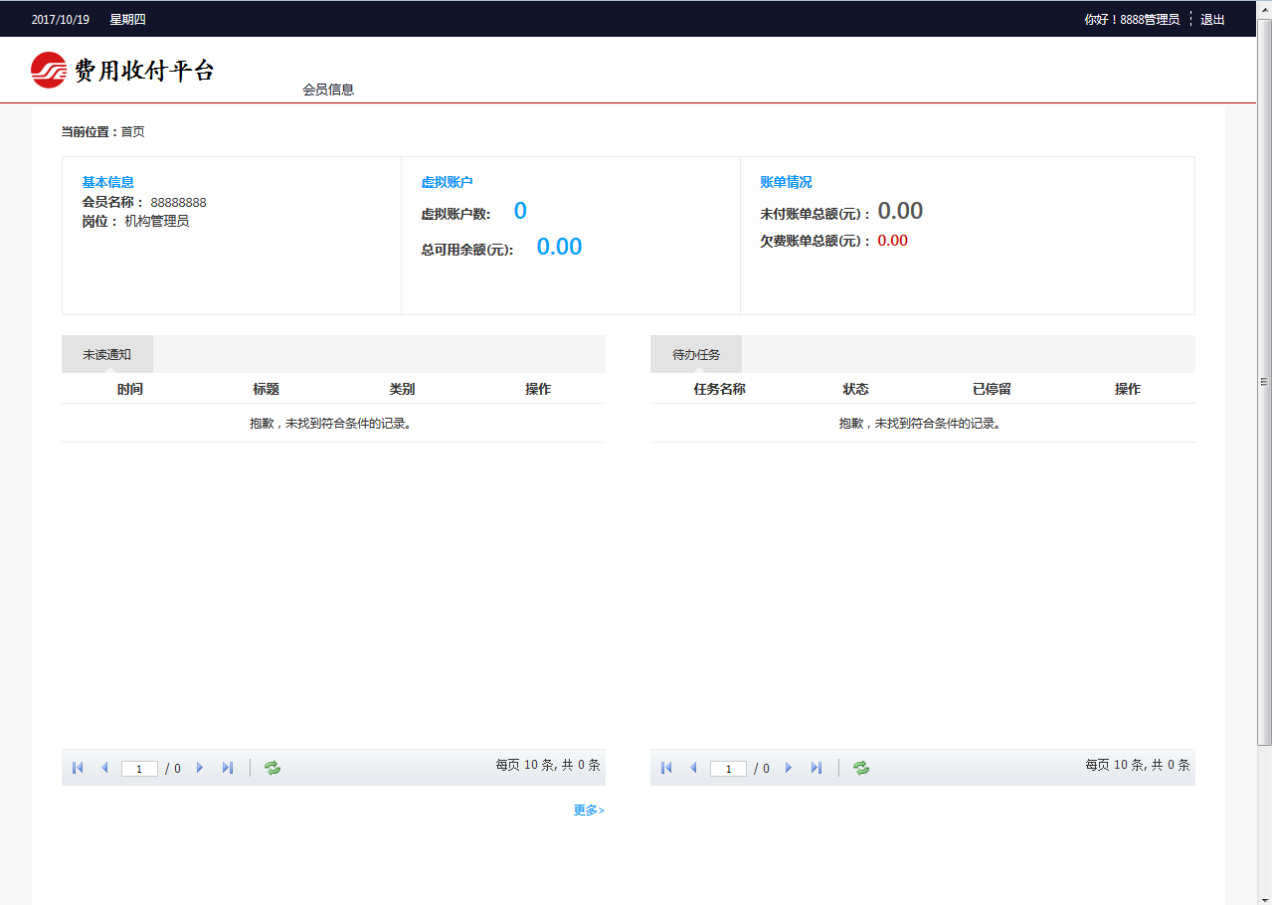
- 未读通知
成功登录系统后，首页下半部左下角将展示系统或管理员发送给会员的消息通知信息。
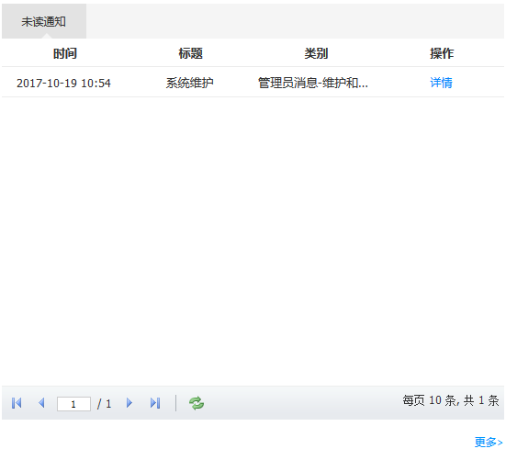
点击【查看详情】后，页面如下：
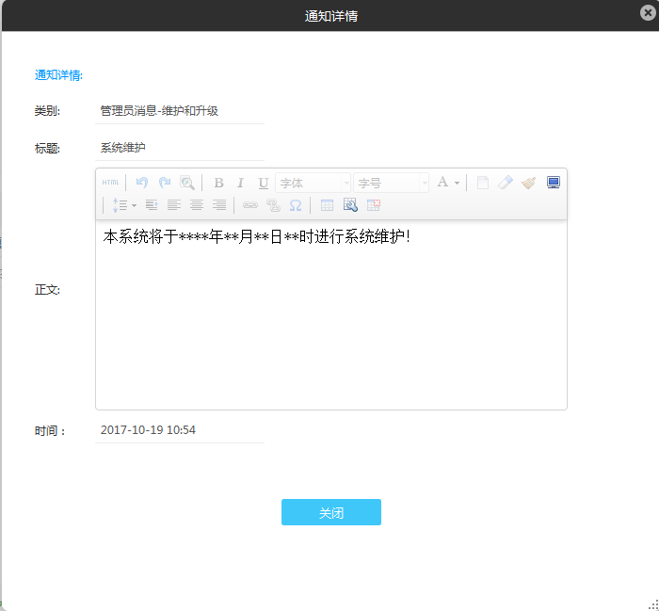
点击详情页面【关闭】，未读通知不能查看到刚刚已读的通知。
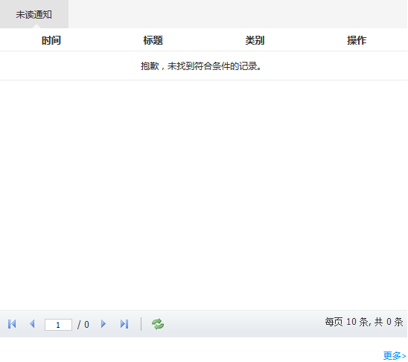
点击未读通知右下角【更多】，进入消息通知页面，可查看所有消息通知：如图
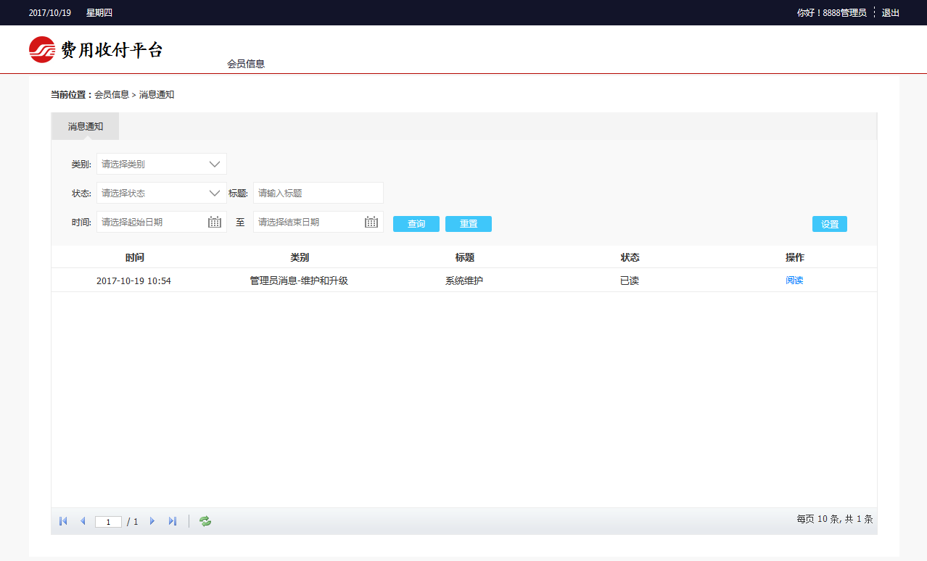

- 待办任务
成功登录系统后，首页下半部右下角将展示操作员待办任务，如图：
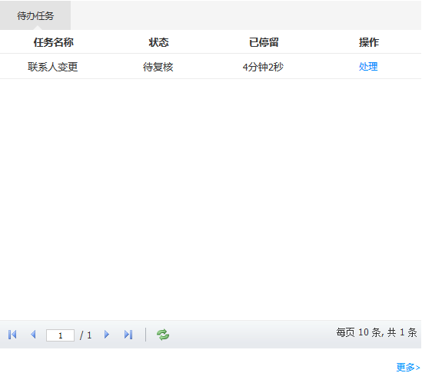
点击【处理】，进入处理页面，如图：
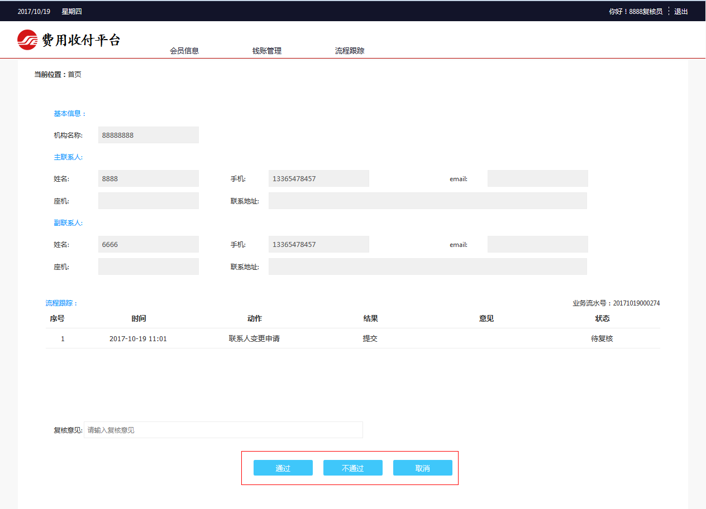
点击【通过】、【不通过】、【取消】等按钮做对应的处理操作。

会员信息-消息通知配置
机构管理员登录系统，点击菜单【会员信息】->【消息通知配置】，进入消息通知配置页面，页面左半部分展示接收消息通知配置，右半部分展示机构联系人姓名和邮箱，如图：
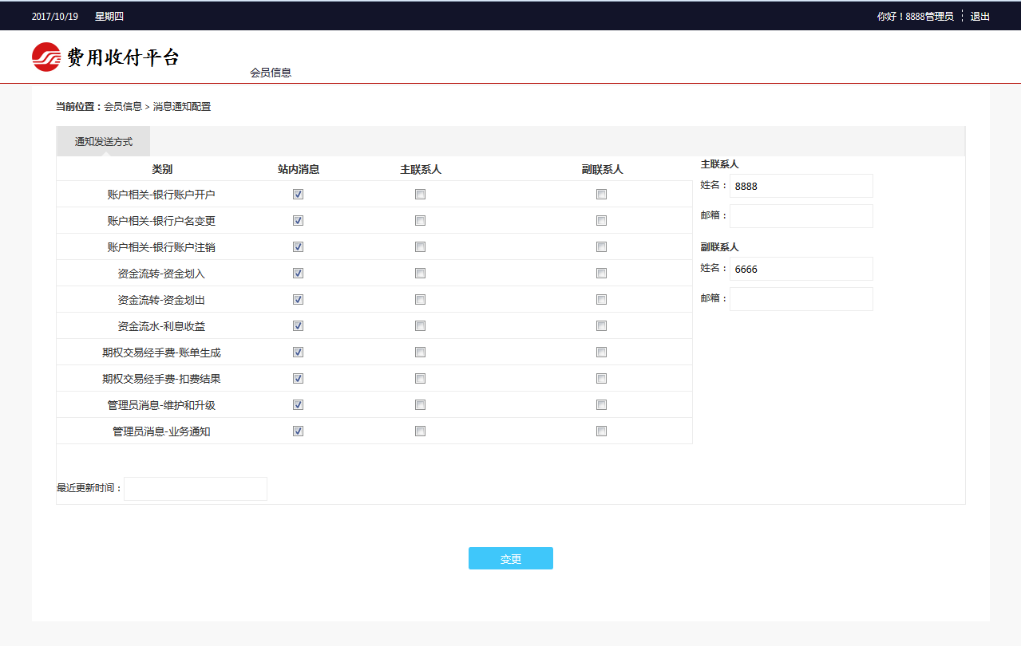
站内消息默认都接收且不能修改，管理员勾选对应业务类别后，点击【变更】，系统保存操作并提示操作成功。
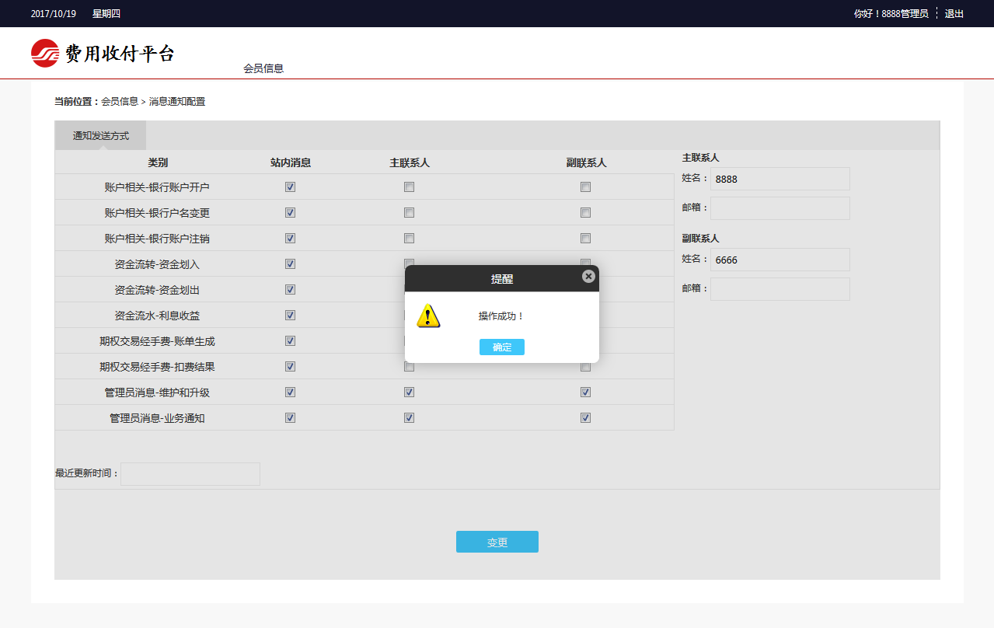

会员信息-用户管理
机构管理员登录系统，点击菜单【会员信息】->【用户管理】，进入修改会员角色页面，页面显示当前机构的所有用户，如图：
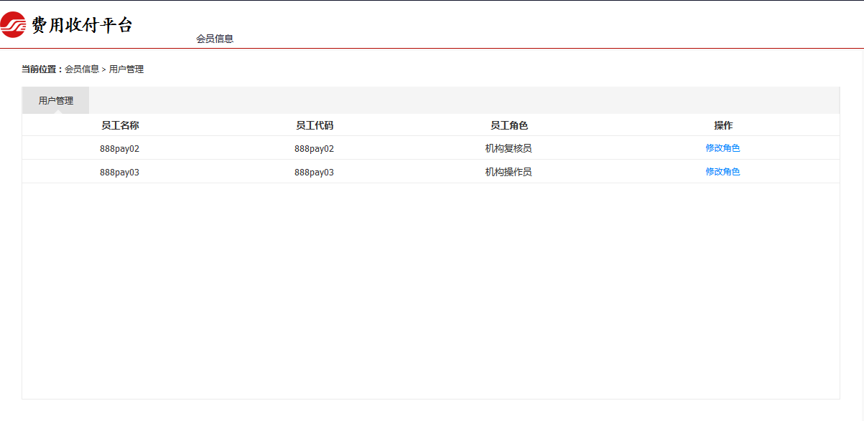
点击【修改角色】，进入修改页面，可修改【员工姓名】、【用户角色】两项内容：
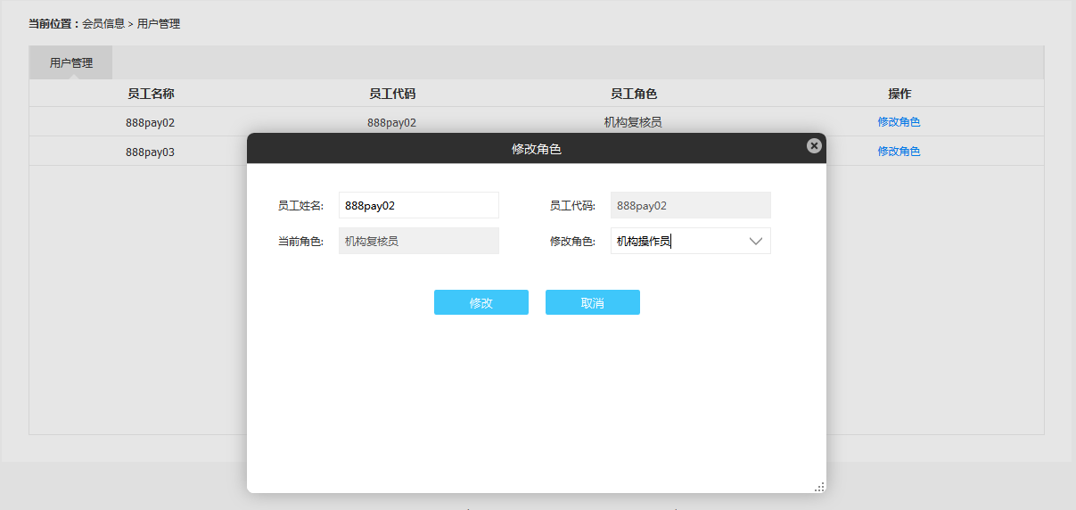
编辑完信息，点击修改提交完成

会员信息-消息通知
登录系统，点击菜单【会员信息】->【消息通知】，进入消息通知页面，如图：
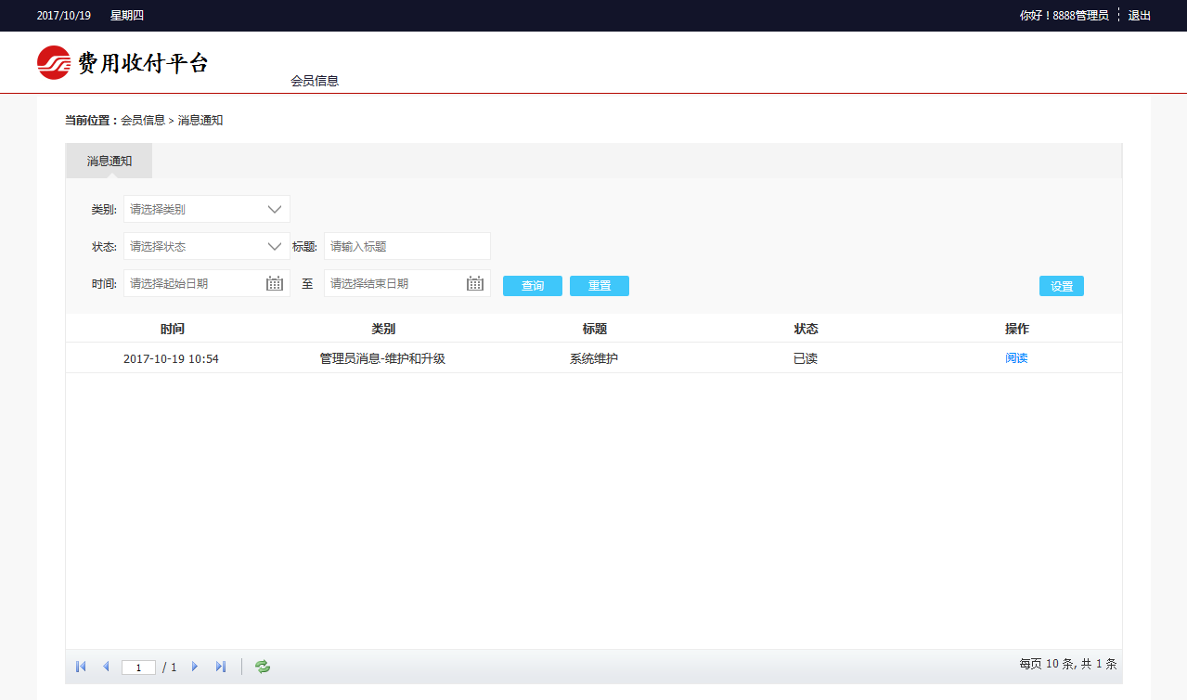
只有机构管理员登录系统查看消息通知时，才有点击【设置】的权限，点击按钮可进入消息通知配置页面，对消息通知配置进行变更；
点击【阅读】操作，进入消息通知详情页面，并将未读通知标记为已读，如图：
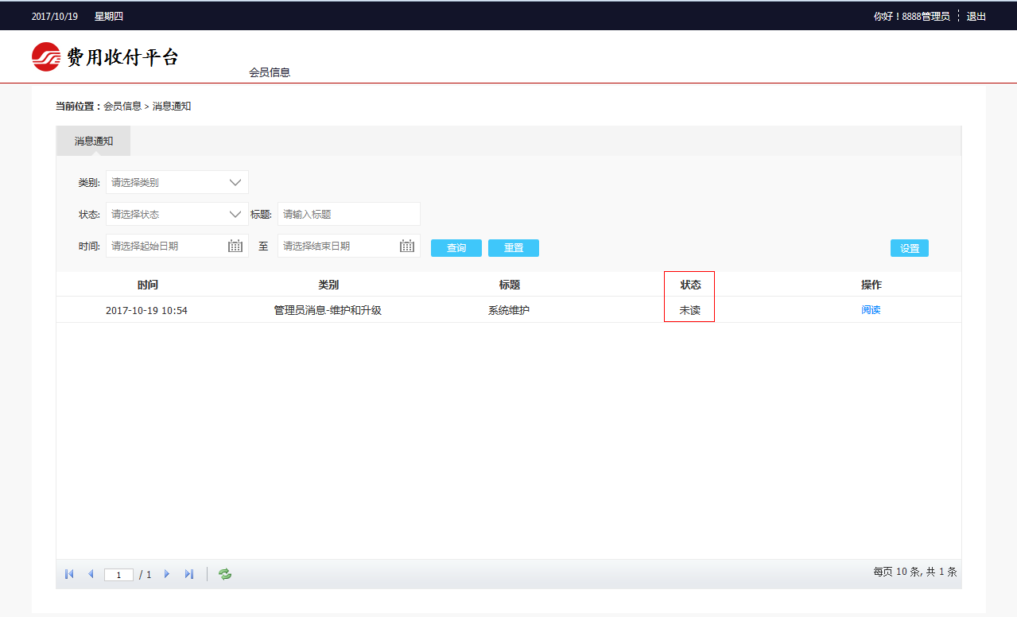
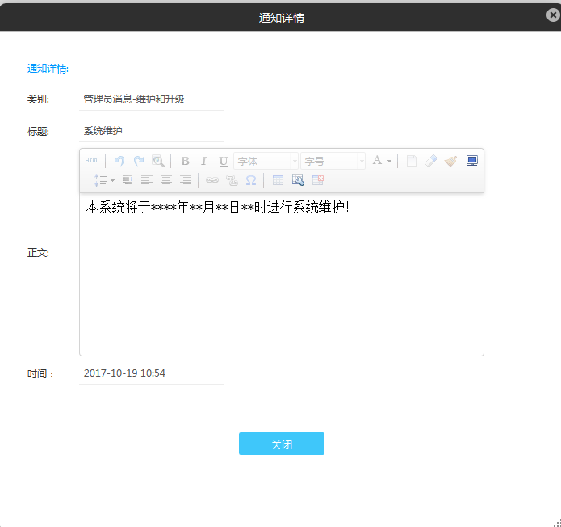
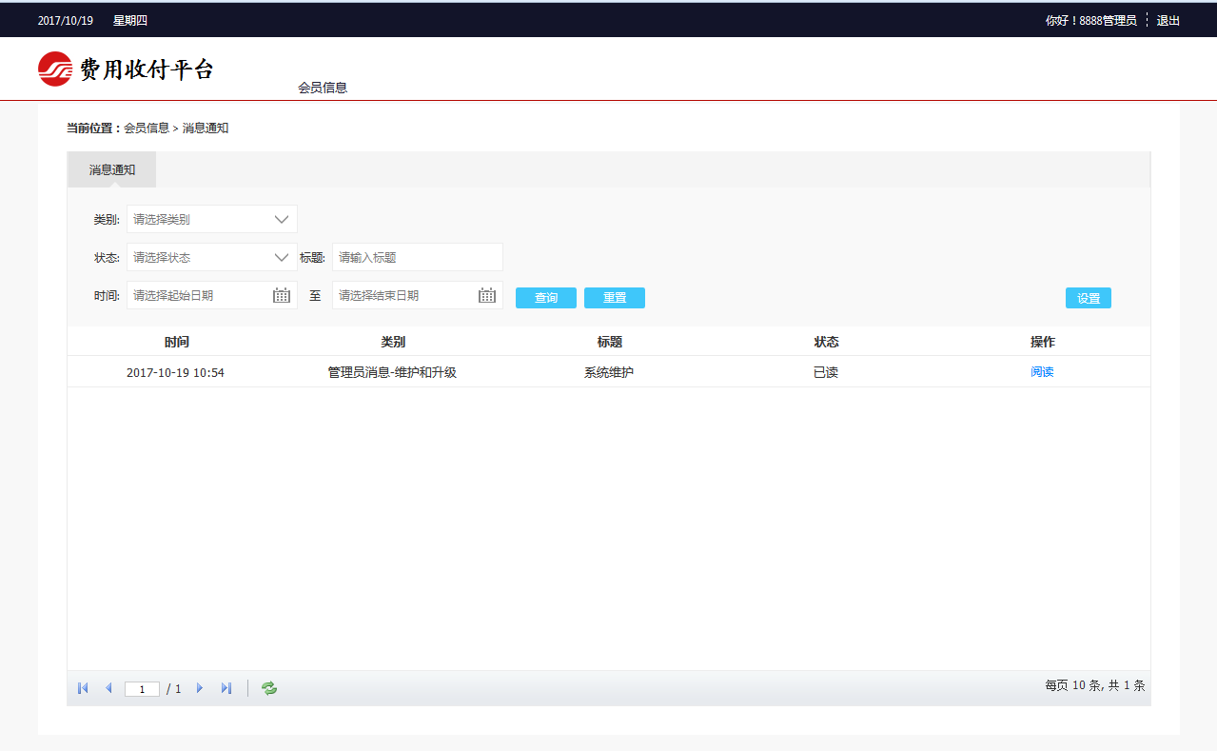
状态为【已读】状态，点击阅读，进入详情页面，并有【标记为未读】按钮，点击此操作即把已读通知改为未读：
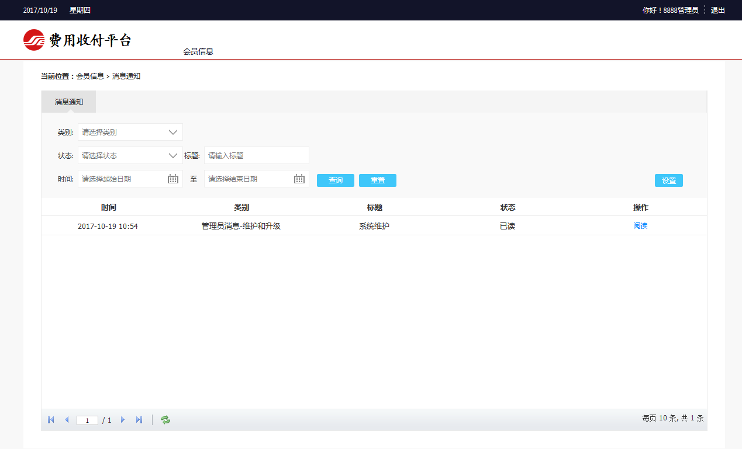
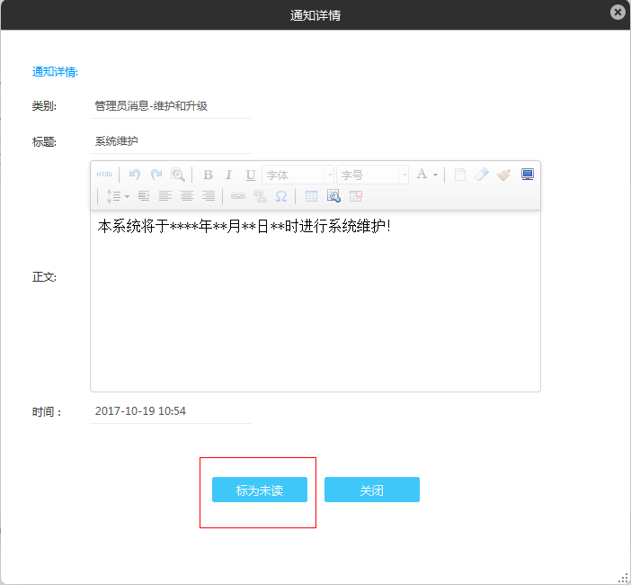
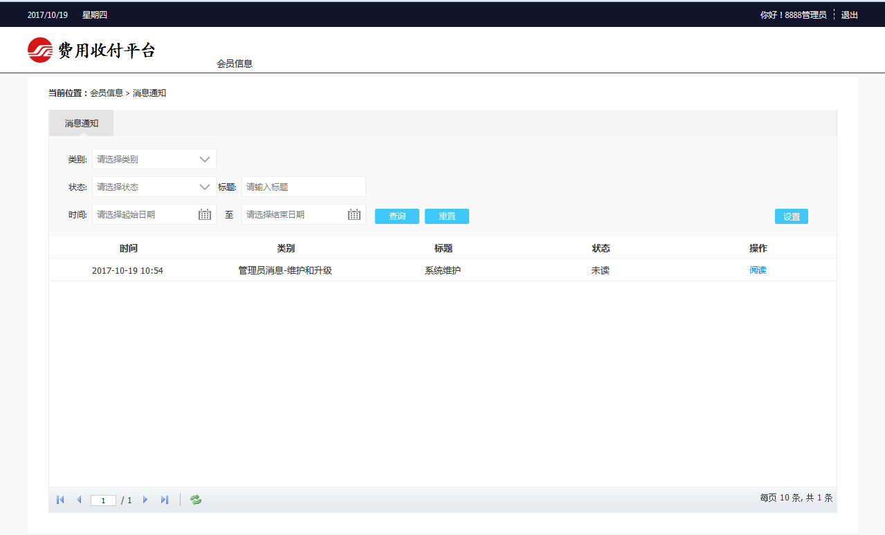

钱账管理-应付账款-待付账款
展示尚未支付的账单。
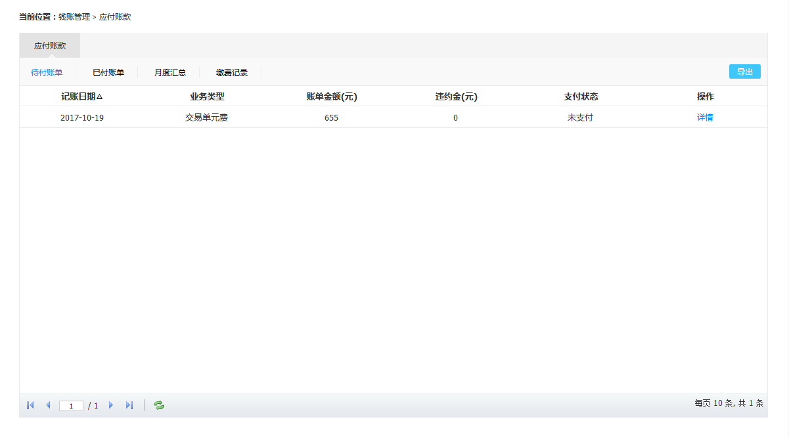

点击【详情】
展示未支付账单详情
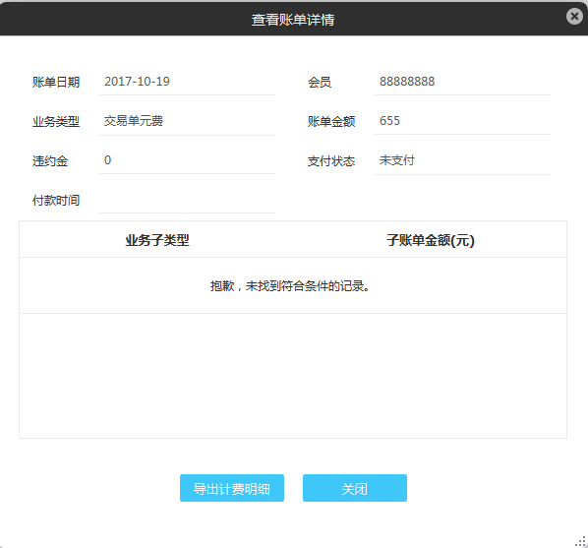

点击【导出】
下载该账单信息

钱账管理-应付账款-已付账款
展示已经正常扣费的账单。
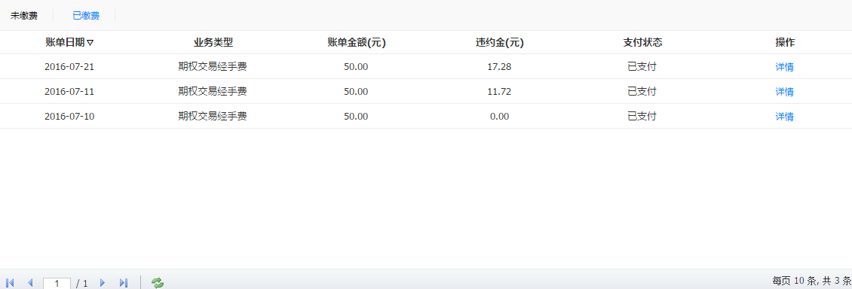

点击【详情】
展示已支付账单详情
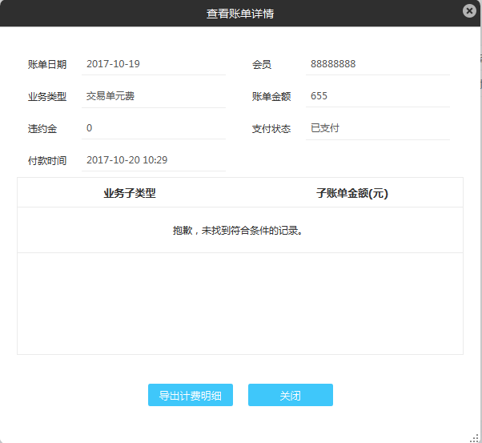

点击【导出计费明细】
下载该账单信息

钱账管理-应付账款-月度汇总
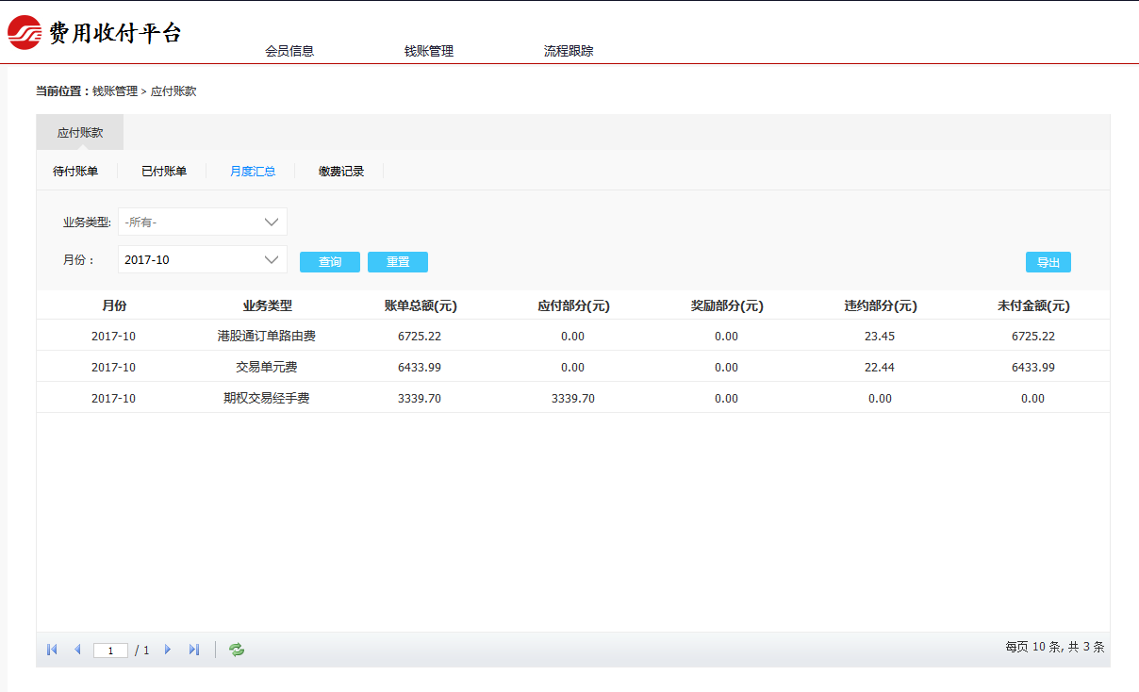

钱账管理-应付账款-缴费记录
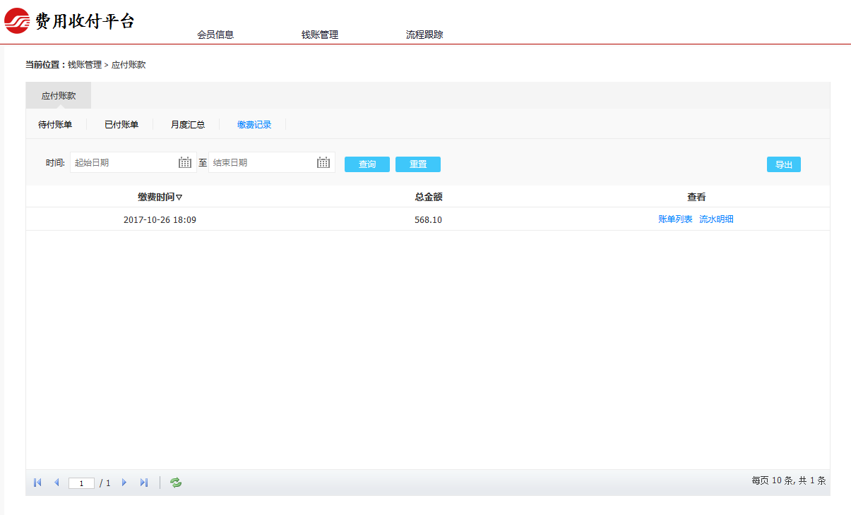
点击【账单列表】
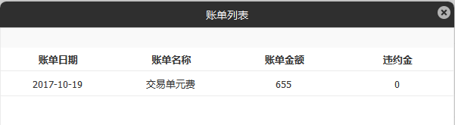
点击【流水明细】
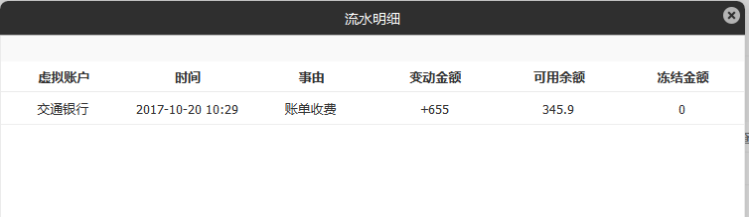
点击【导出】
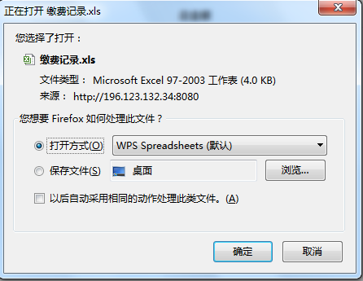

钱账管理-利息收益-已得利息
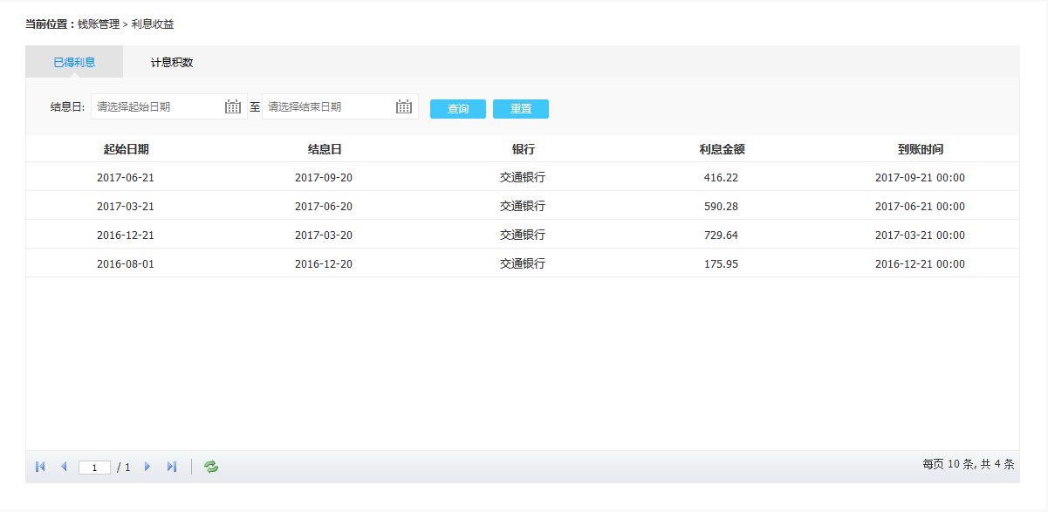

钱账管理-利息收益-计息积数
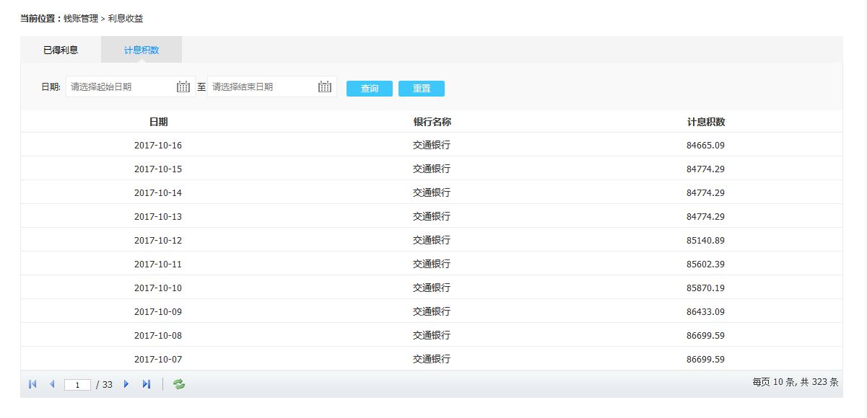

钱账管理-虚拟账户-虚拟账户
该tab页展示当前会员的所有虚拟账户信息，如图：
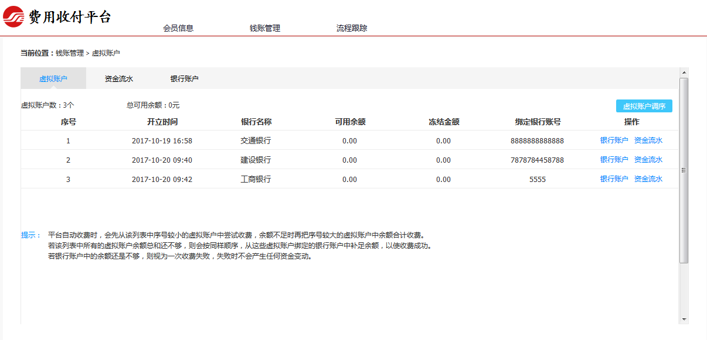
点击【银行账户】
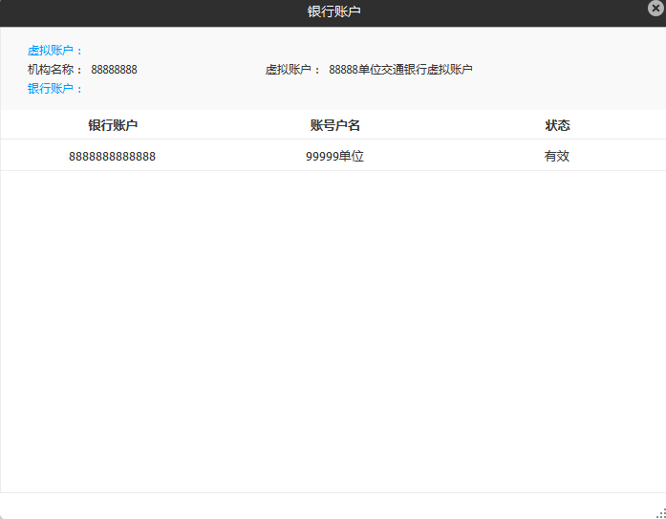
点击【资金流水】
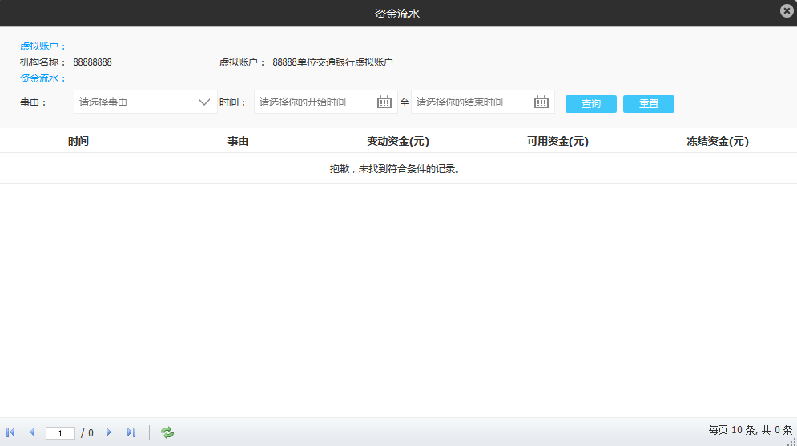

钱账管理-虚拟账户-资金流水
该tab页展示会员银行账户资金流水，如图：
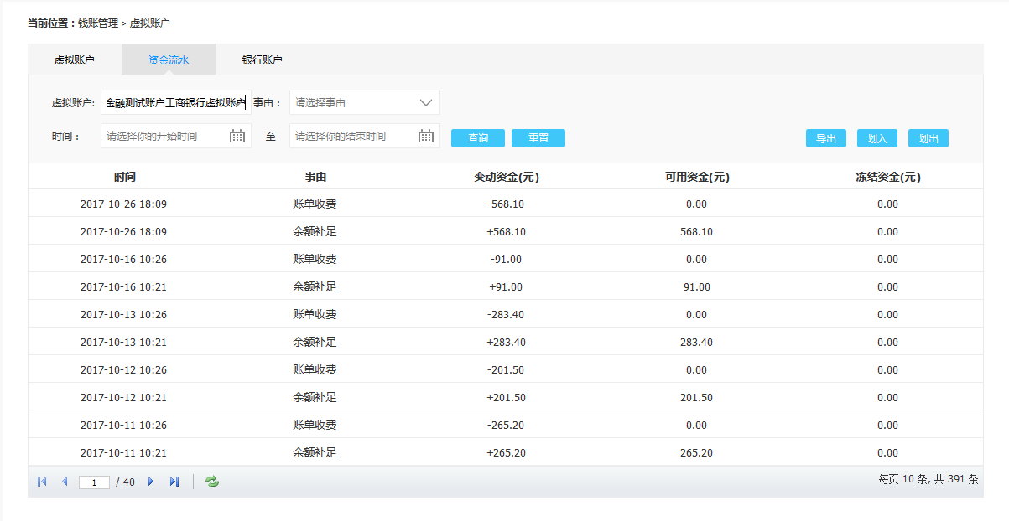
点击【划入】
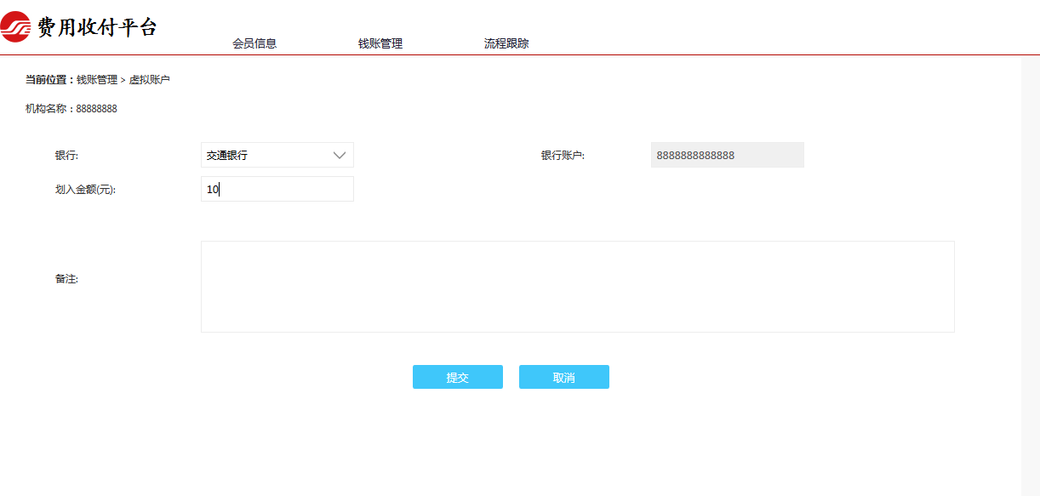
当前机构操作员划入提交后，由机构复核员审批通过，通过后划入成功。
【划出】同操作【划入】。
点击【导出】，如图：
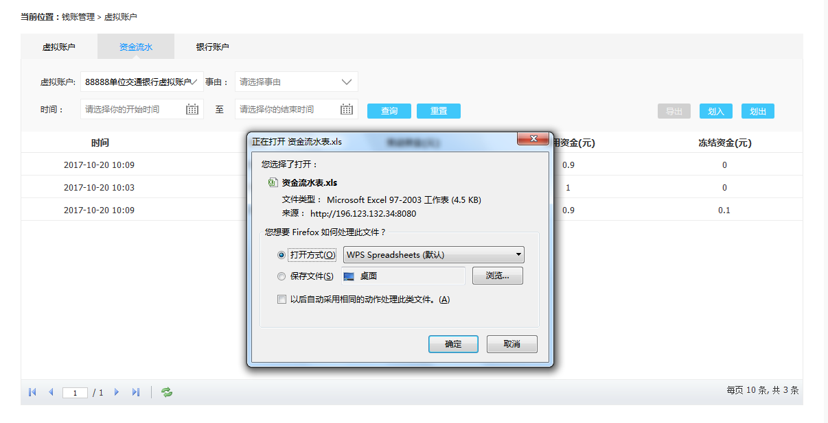
导出成功，打开文档查看，如图：
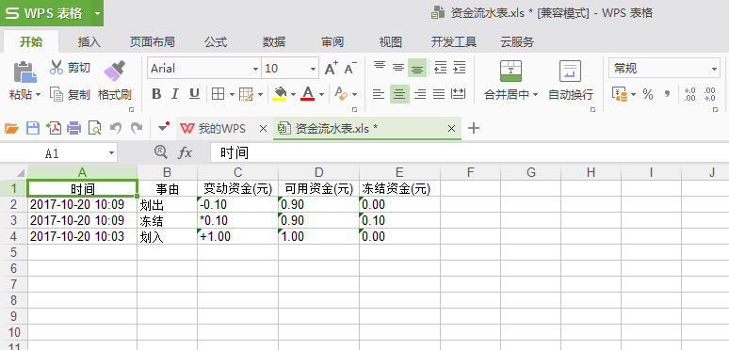

钱账管理-虚拟账户-银行账户

点击【银行账户】tab页，可添加银行账户、变更银行账户、删除银行账户，如图：
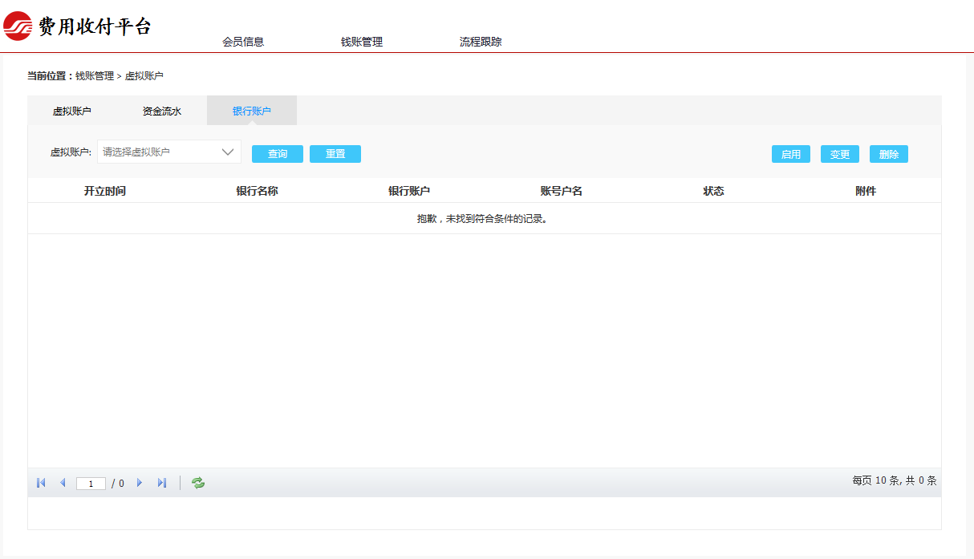点击【启用】
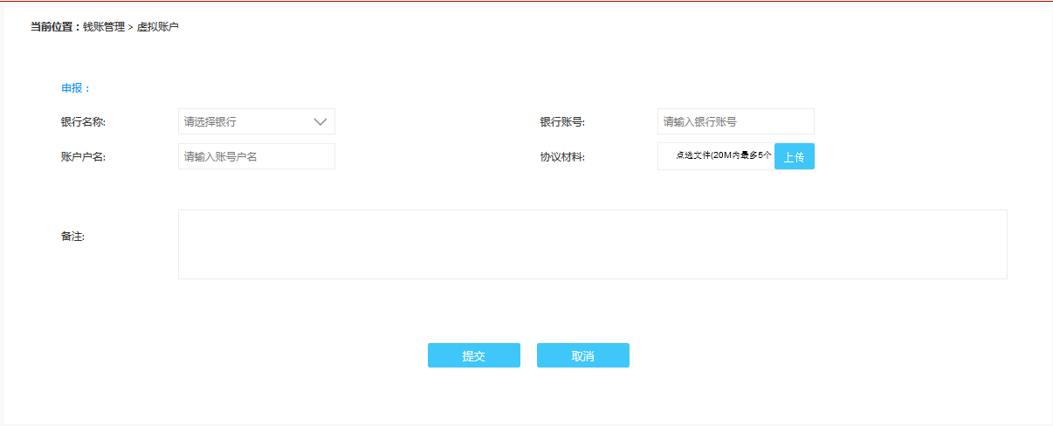
编辑账户信息，并点击【提交】
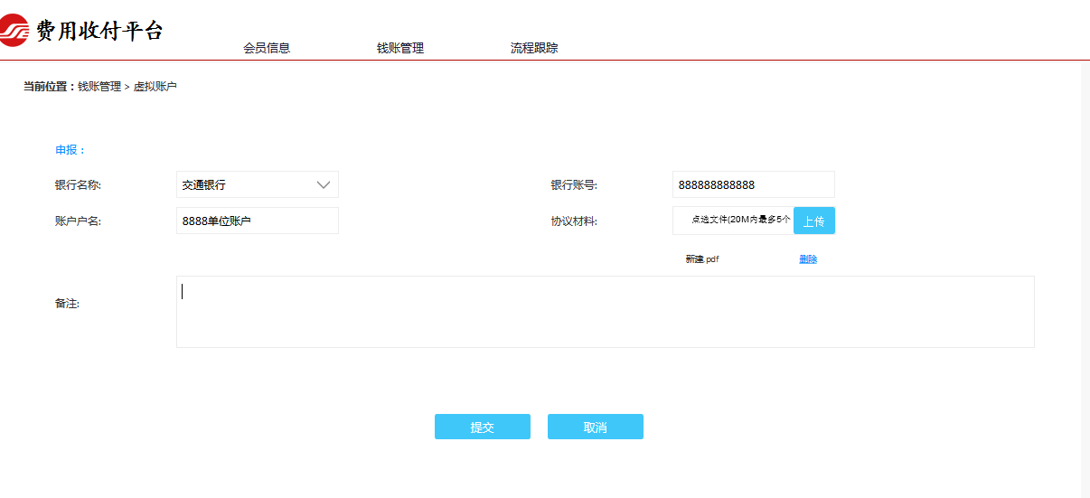
提交成功，启用银行账户进入审批流程，先由会员机构审核员复核提交，审核员提交后由所内审核员审核，审核通过即可使用；审批流程见目录十【我的任务】，审批流程走完，当前会员可查看新申请的账户信息
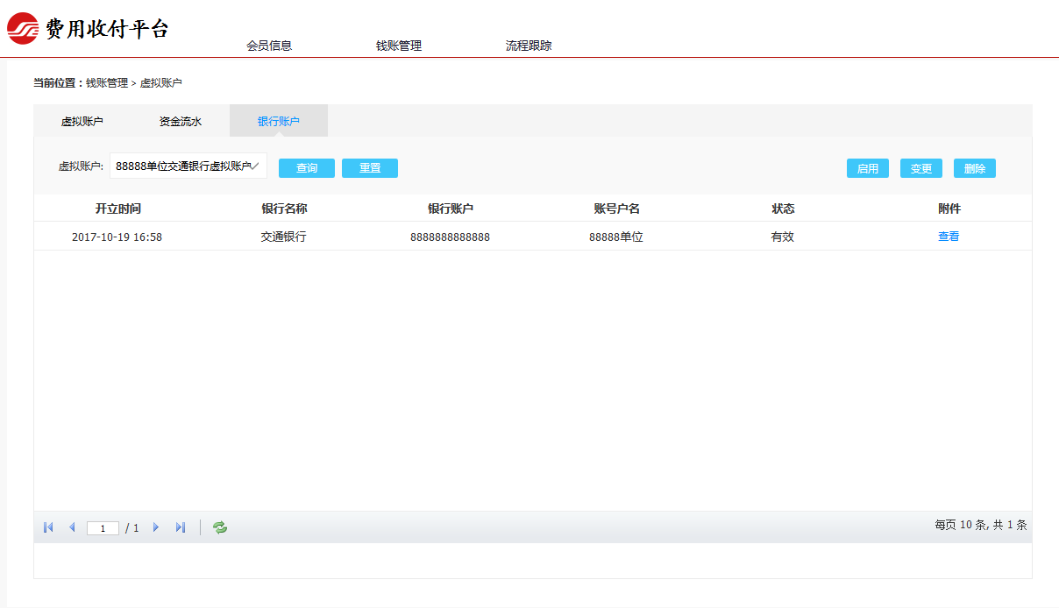

点击【查看】，下载开户上传的附件
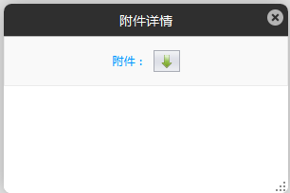

点击【变更】
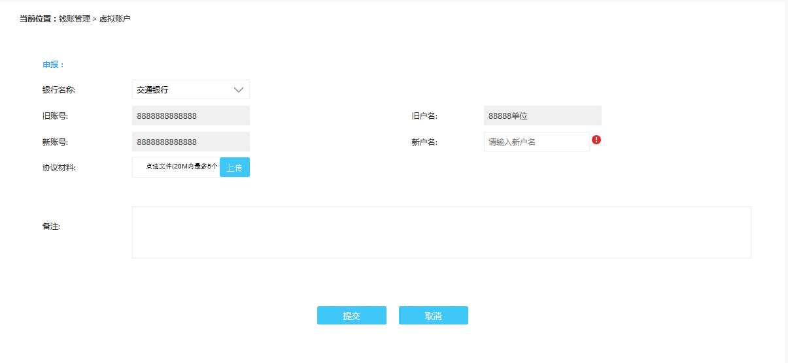
选择银行名称，自动加载旧账号、旧户名、新账号（同旧账号），编辑新户名，上传新的协议材料，点击【提交】后，同【启用】操作，进入审批流程；
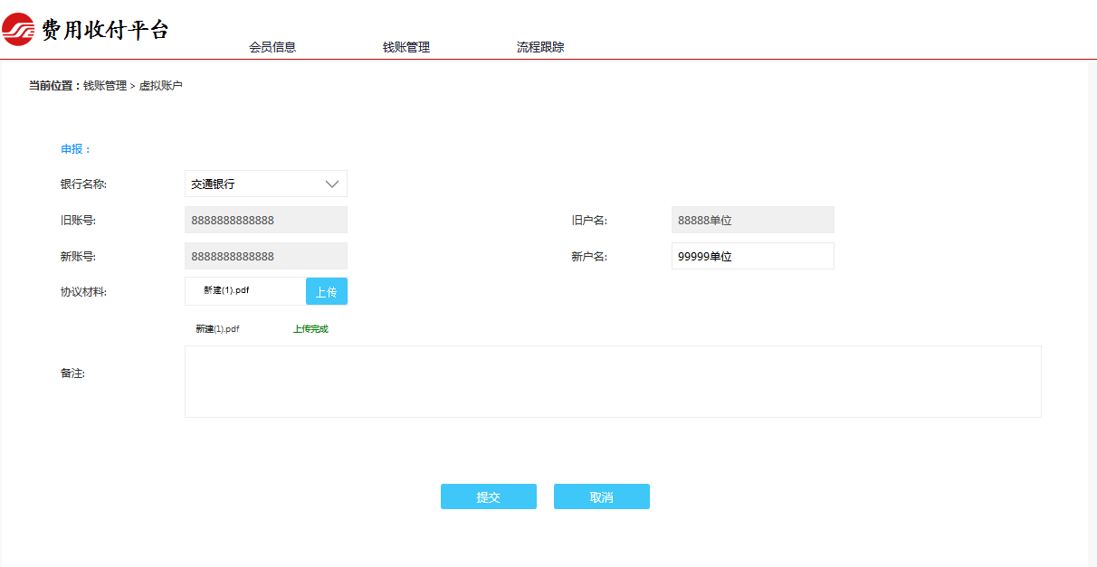
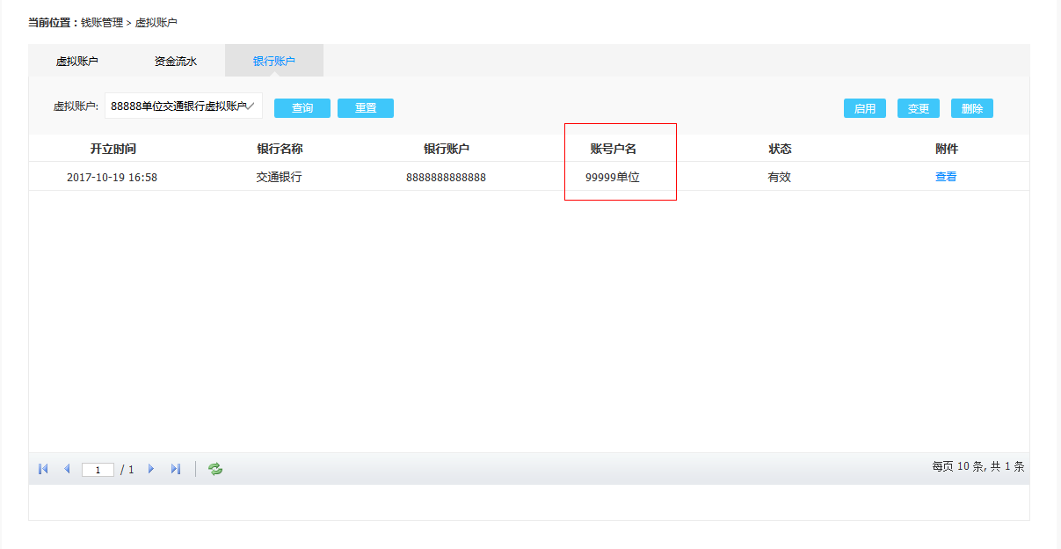点击【删除】
当前会员机构的同一个银行多个银行账户时，可进行删除操作，
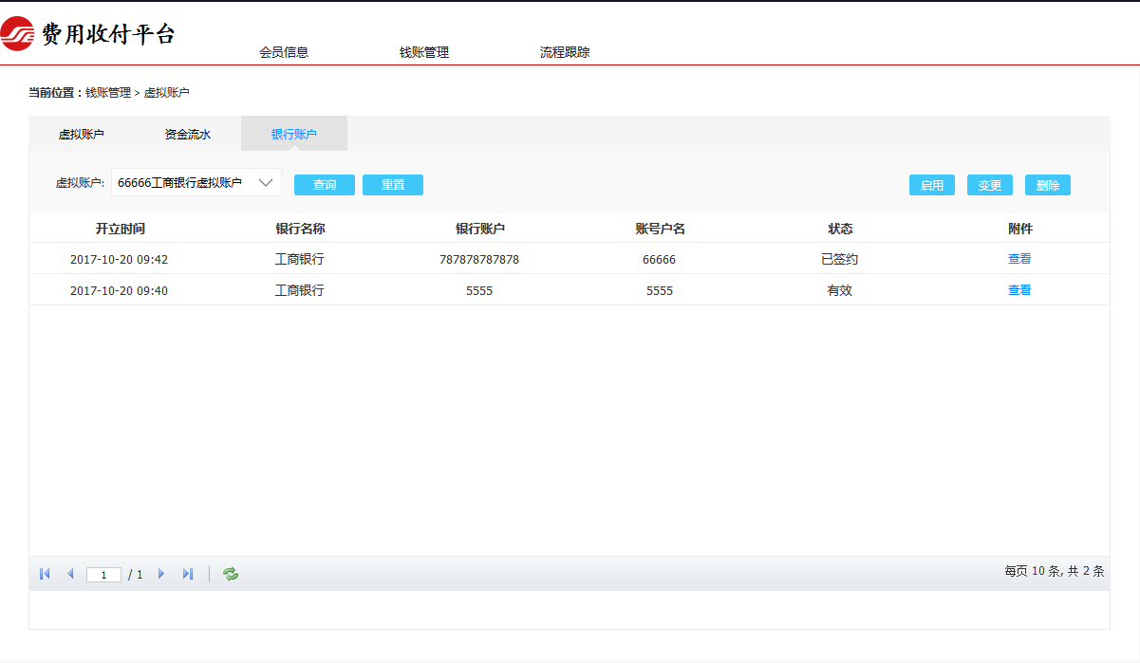
点击【删除】按钮
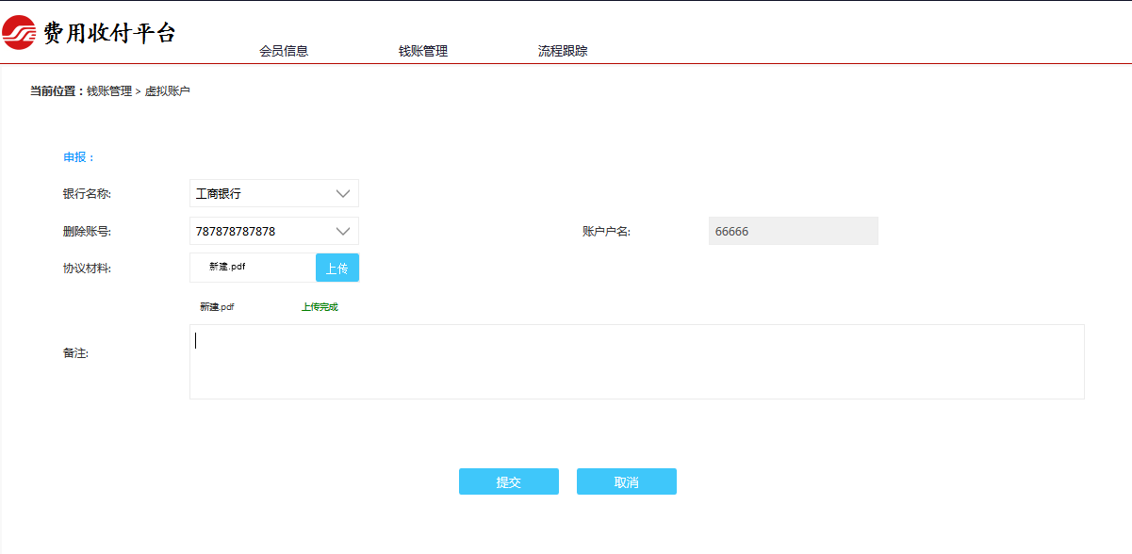
点击【提交】后，该操作进入审批流程，同启用和变更；

流程跟踪-我的任务-待办任务
待办事项tab页展示所有待办事项，如图：
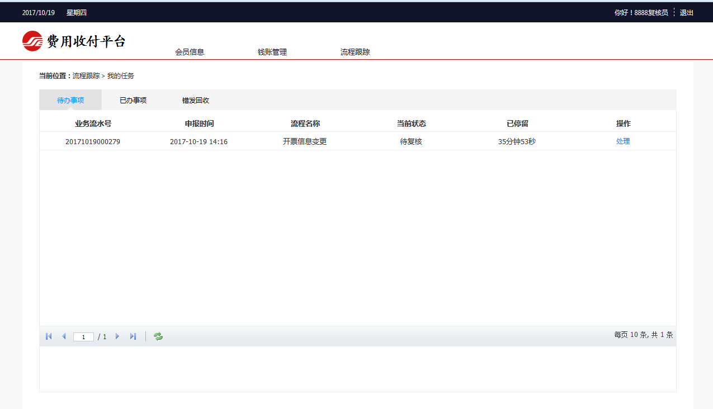
点击【处理】，进入处理页面
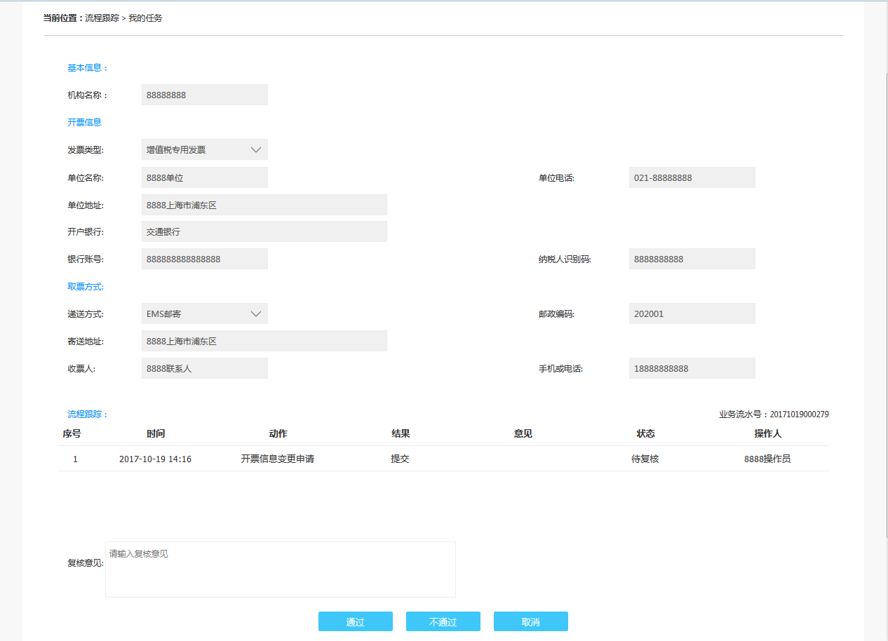
机构复核员点击【通过】、【不通过】、【取消】按钮，对事件进行处理，点击【通过】后，信息更新成功，
点击【不通过】，该流程可在错发回收页面查看，并将该事件退回给机构操作员进行更新并提交再次进入审批流程，如图：
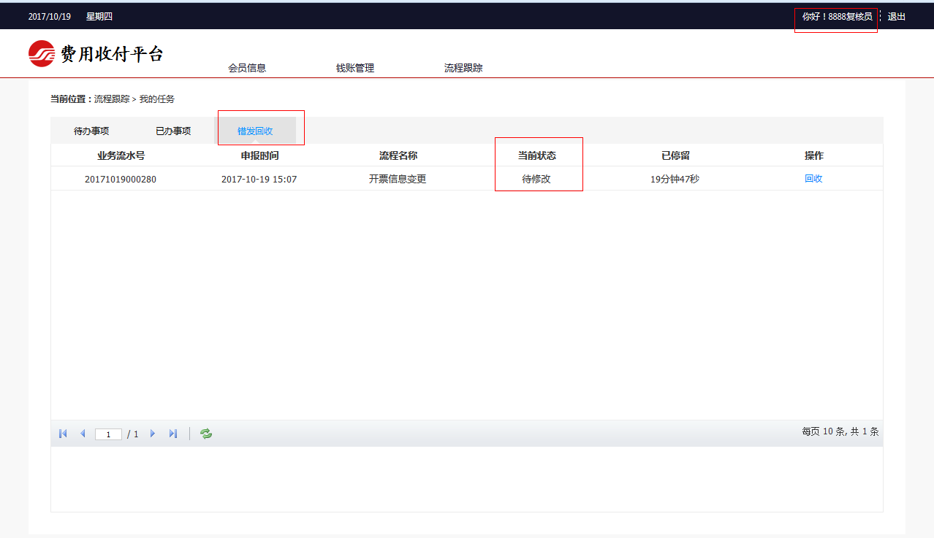
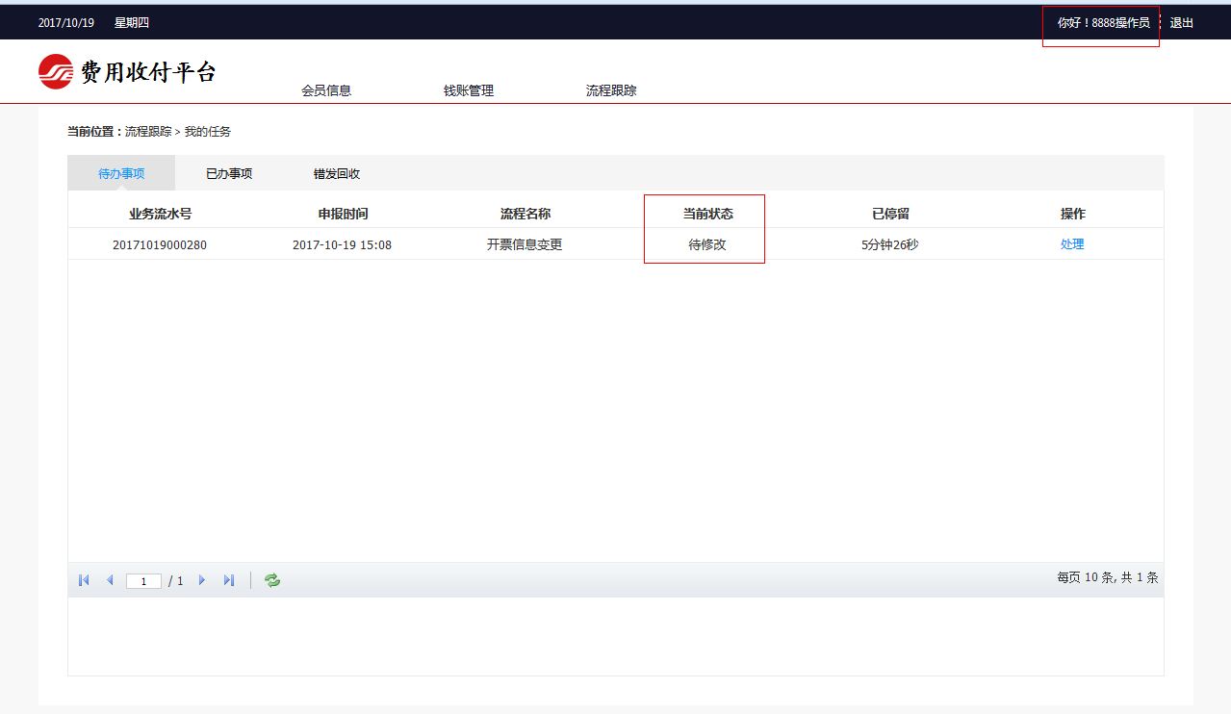

流程跟踪-我的任务-已办任务
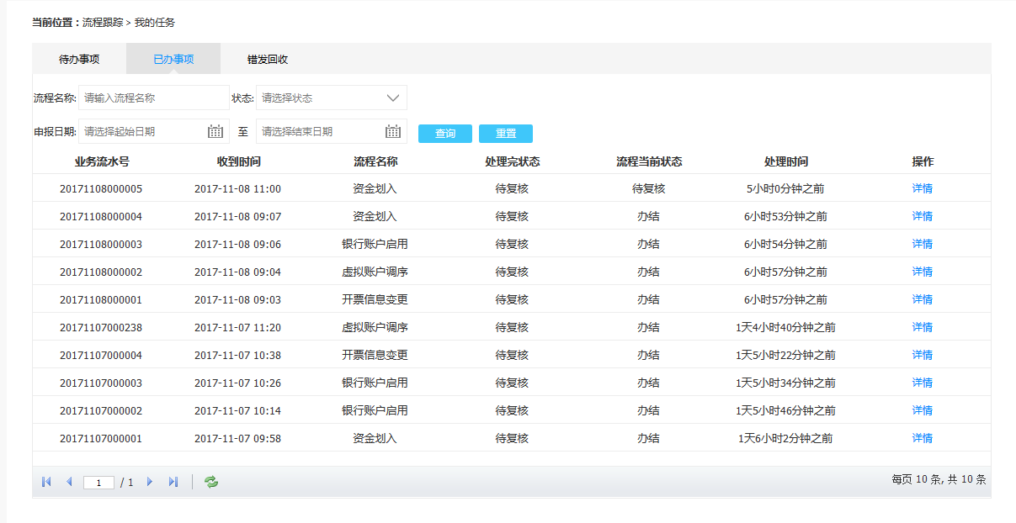

流程跟踪-我的任务-错发回收
该tab页展示当前用户已处理，但下个环节的用户还未处理的任务。如图：
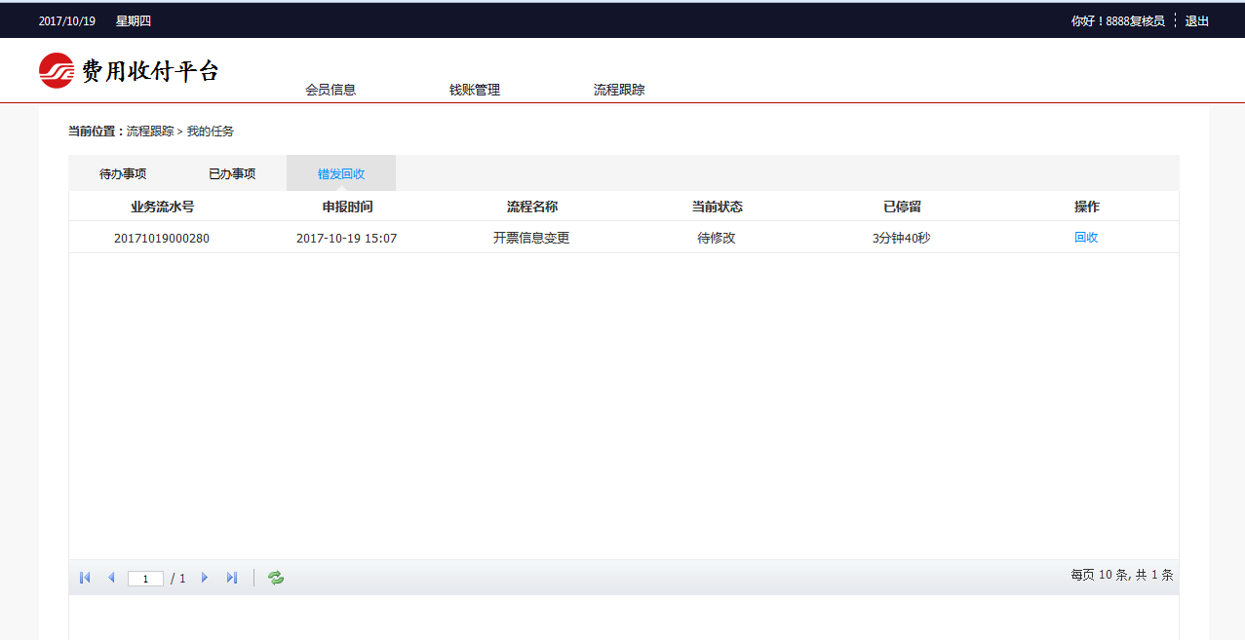
点击【回收】，弹出确认框，如图：
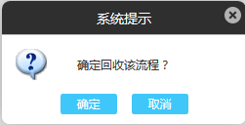
点击【确定】，系统删除此流程信息；

流程类功能
功能 | 简介 | 机构操作员 | 机构复核员 | 交易所审核
开票信息变更 | 机构用户可通过本流程，实现本机构的开票信息的变更。 | 提交申请 | 复核 | ×
联系人信息变更 | 机构用户可通过本流程，实现本机构的联系人信息的变更。 | 提交申请 | 复核 | ×
虚拟账户调序 | 机构用户可通过本流程，重新设置多个虚拟账户之间的排列顺序。 | 提交申请 | 复核 | ×
银行账户启用 | 当机构与银行签定协议后，需要在本平台上发起本流程，成功办结后实现虚拟账户与银行账户的绑定。 | 提交申请 | 复核 | 审核
银行户名变更 | 当机构在银行办完银行账户户名的变更之后，需要在本平台上发起本流程，成功办结后实现户名信息一致。 | 提交申请 | 复核 | 审核
银行账户删除 | 当机构在同银行中的第二个银行账户启用成功后，可启动本流程，实现对旧银行账户的删除。 | 提交申请 | 复核 | 审核
资金划入 | 机构用户可通过本流程，将银行账户中的资金预存到本平台虚拟账户。 | 提交申请 | 复核 | ×
资金划出 | 机构用户可通过本流程，将本平台虚拟账户中的资金划出到银行账户。 | 提交申请 | 复核 | ×

开票信息变更
- 入口
机构操作员登录系统，入口按钮在以下页面上
【会员信息】->【基本资料】->【开票信息】
【流程跟踪】->【机构信息】->【开票信息变更】
- 申报页面
点击【开票信息变更】，对开票信息进行编辑，如图：
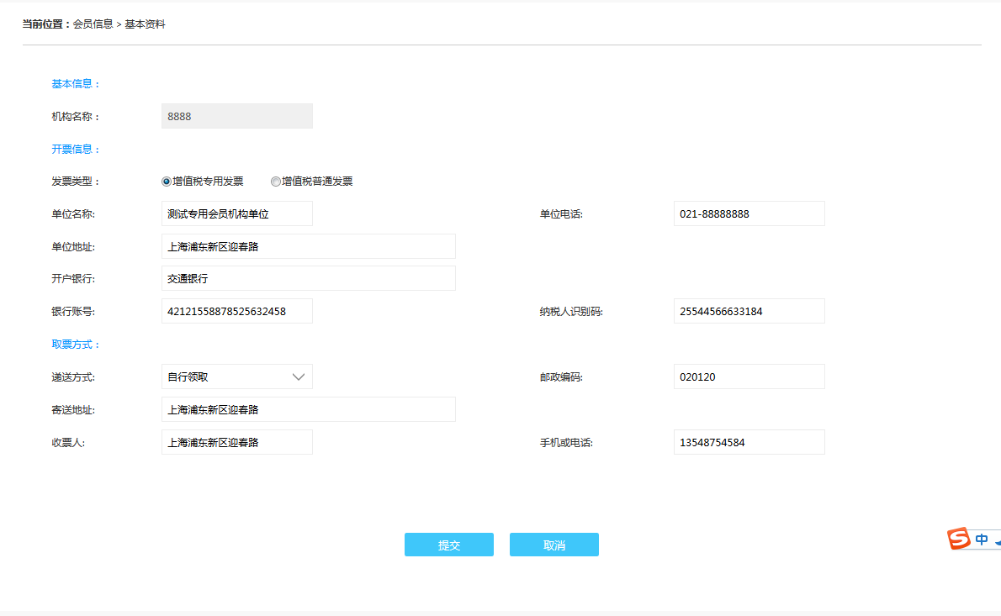
点击【提交】，保存成功，进入审批流程，审批通过后，信息更新成功；
- 复核页面
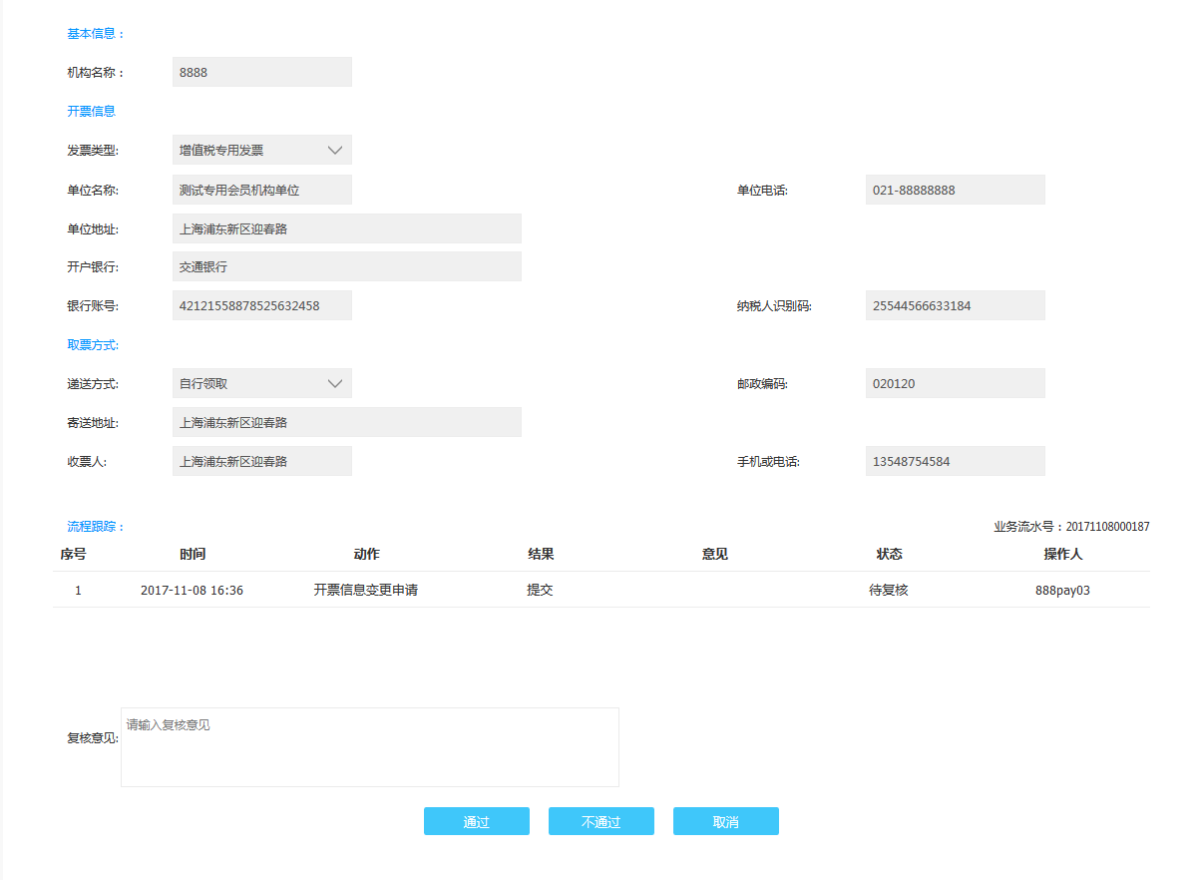
输入【复核意见】，点击【通过】、【不通过】对该申请进行复核。

联系人信息变更
- 入口
机构操作员登录系统，
进入【会员信息】->【基本资料】->【联系人信息】
或者【流程跟踪】->【机构信息】->【联系人信息变更】
- 申报页面
点击【联系人变更】，对开票信息进行编辑，如图：
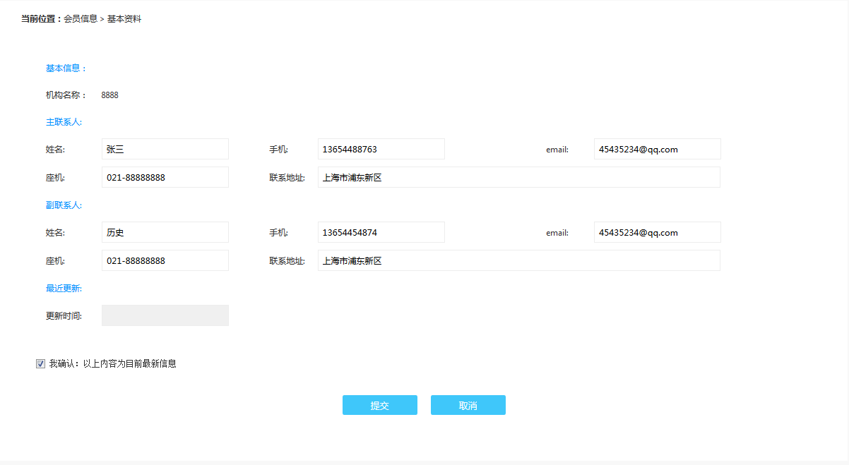
点击【提交】，保存成功，进入审批流程，审批通过后，信息更新成功；
- 复核页面
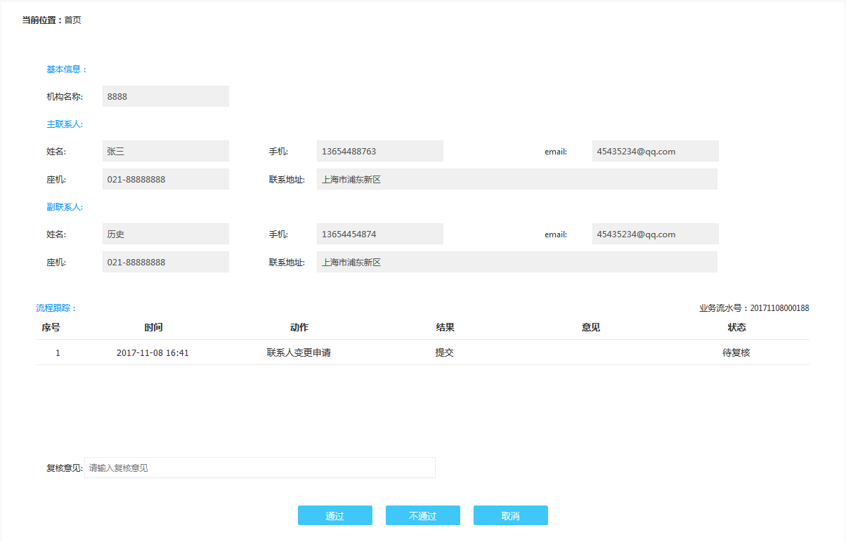
输入【复核意见】，点击【通过】、【不通过】对该申请进行复核。

虚拟账户调序
- 入口
机构操作员登录系统，
进入【钱账管理】->【虚拟账户】->【虚拟账户】
- 申报页面

点列表右上角【虚拟账户调序】按钮，进入虚拟账户调序页面，如图：
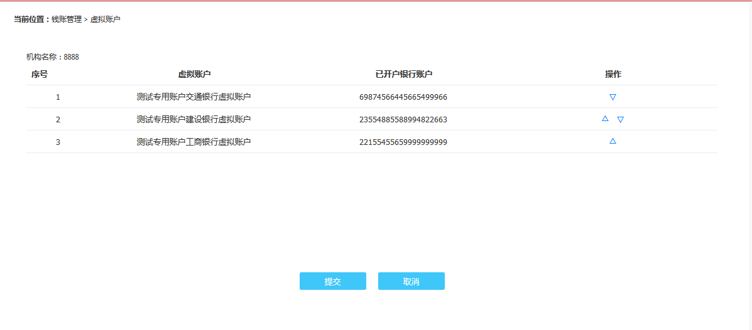
点击【提交】，虚拟账户调序申报成功，进入审批流程，由机构复核员复核。
- 复核页面

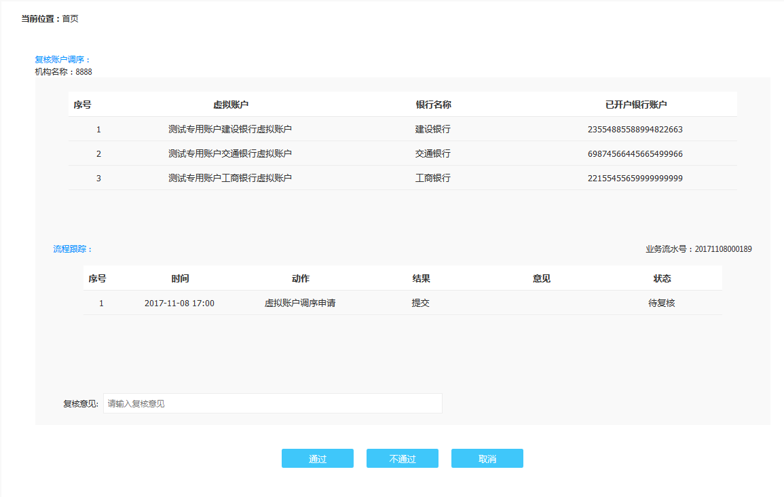
输入【复核意见】，点击【通过】、【不通过】对该申请进行复核。

银行账户启用
- 入口
机构操作员登录系统，
进入【钱账管理】->【虚拟账户】->【银行账户】
或者【流程跟踪】->【银行账户】
- 申报页面
编辑账户信息，并点击【提交】
点击【提交】，虚拟账户调序申报成功，进入审批流程，由机构复核员复核。

- 复核页面

输入【复核意见】，点击【通过】、【不通过】对该申请进行复核。

银行户名变更
- 入口
机构操作员登录系统，
进入【钱账管理】->【虚拟账户】->【银行账户】
或者【流程跟踪】->【银行账户】
- 申报页面
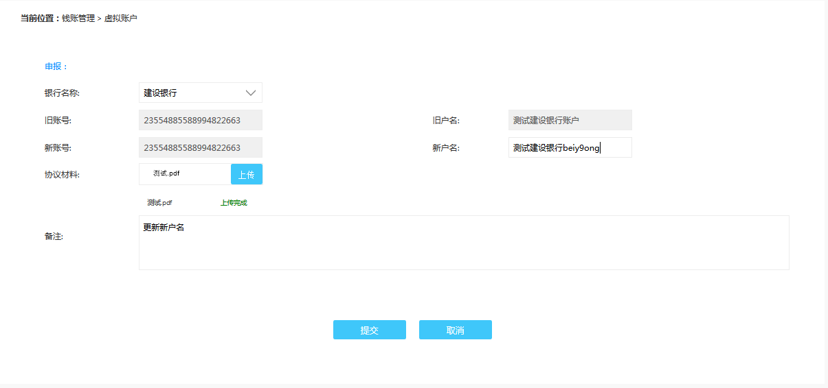
选择银行名称，自动加载旧账号、旧户名、新账号（同旧账号），编辑新户名，上传新的协议材料，点击【提交】后，同【启用】操作，进入审批流程；

- 复核页面

输入【复核意见】，点击【通过】、【不通过】对该申请进行复核。

银行账户删除
- 入口
机构操作员登录系统，
进入【钱账管理】->【虚拟账户】->【银行账户】
或者【流程跟踪】->【银行账户】
- 申报页面
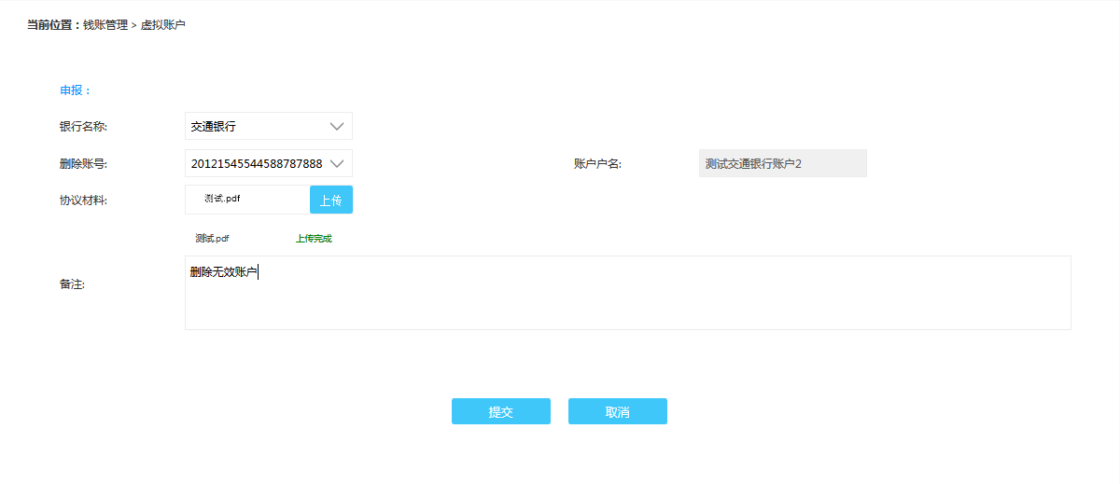
选择银行名称和需要删除的账号，自动加载账号信息。填写备注信息，点击【提交】按钮

- 复核页面

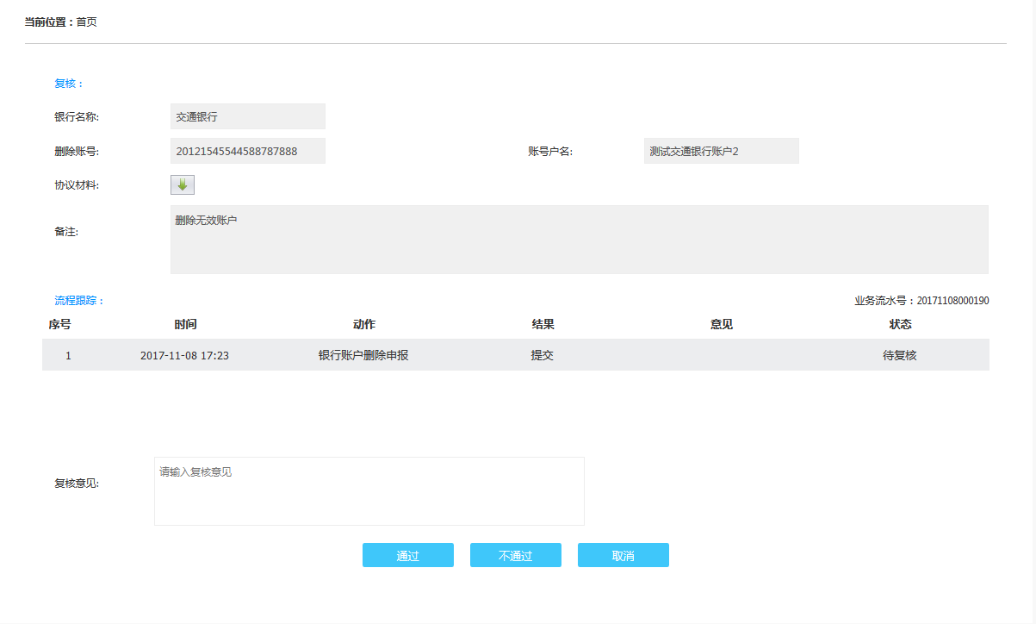
输入【复核意见】，点击【通过】、【不通过】对该申请进行复核。

资金划入
- 入口
机构操作员登录系统，
进入【钱账管理】->【虚拟账户】->【资金流水】
或者【流程跟踪】->【虚拟账户】->【资金划入划出】
- 申报页面
点击【资金划入划出】

点击【资金划入】，进入页面；
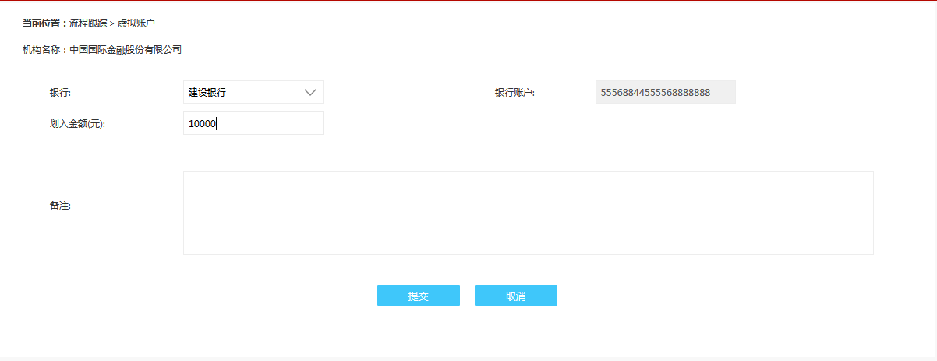
选择银行，输入划入金额，备注信息，点击【提交】，资金划入申请提交成功。
- 复核页面

由机构复核员复核，复核页面如图：
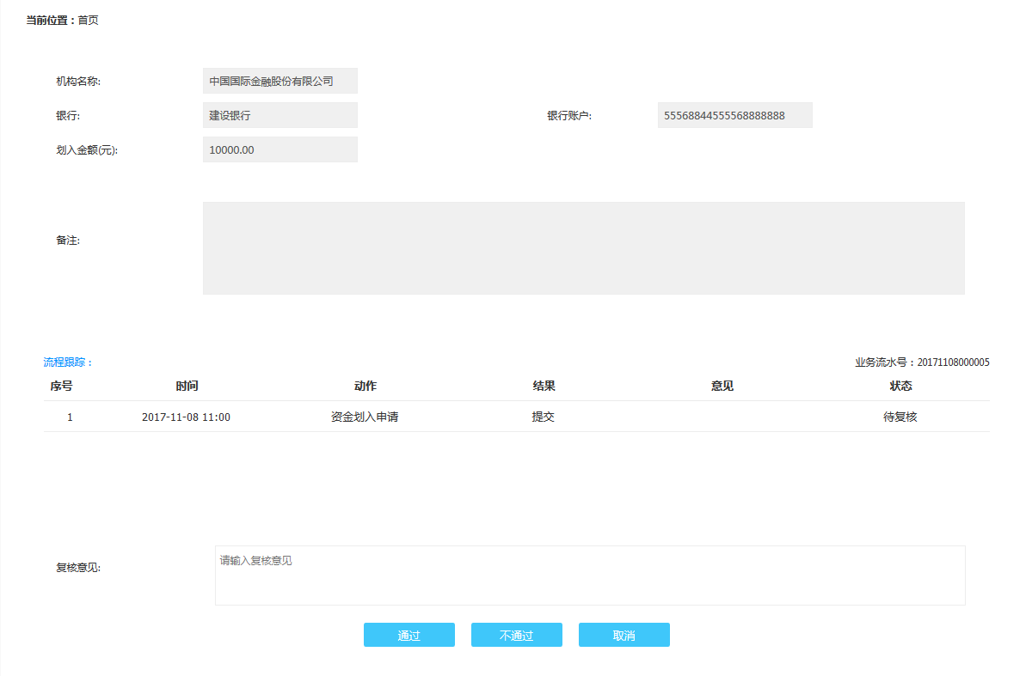

资金划出

- 入口
机构操作员登录系统，
进入【钱账管理】->【虚拟账户】->【资金流水】
或者【流程跟踪】->【虚拟账户】->【资金划入划出】
- 申报页面
点击【资金划出】，进入页面；
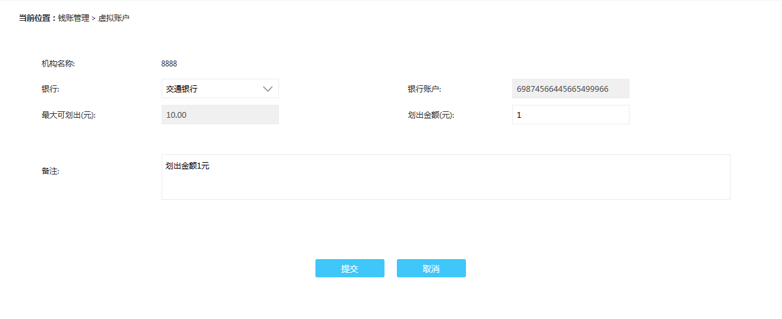
选择银行，加载本银行的银行卡最大可划出金额，输入划出金额，备注信息，点击【提交】，资金划出申请提交成功。
- 复核页面

由机构复核员复核，复核页面如图：
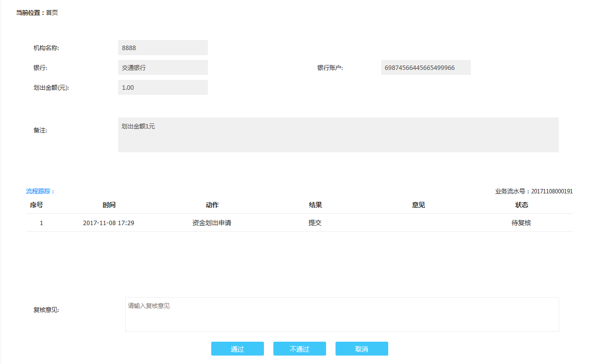
输入【复核意见】，点击【通过】、【不通过】对该申请进行复核。

